[293]

CHICOUTIMI, 150 ANS D’IMAGES.

LES VINGT
DERNIÈRES ANNÉES

(1972-1992)

Chicoutimi déborde de tous côtés son cadre urbain des années 1930, tant sur les plateaux environnants (ceux de Rivière-du-Moulin et de la Côte de la Réserve) que dans les rangs la reliant aux villes voisines (rangs Saint-Thomas, Saint-Ignace, Saint-Jean-Baptiste). En 1970, la ville occupe une superficie habitée près de dix fois plus étendue que celle de 1940. La création des nouvelles paroisses Notre-Dame-de-Grâce (1965) et Notre-Dame-du-Royaume (1978) est une reconnaissance implicite de cette expansion.
Chicoutimi prend peu à peu la configuration et l'aspect que nous lui connaissons aujourd'hui. L'ouverture en 1972 d'un nouveau pont sur le Saguenay, le pont Dubuc, favorise le développement et le début de l'intégration de Chicoutimi-Nord. De même, la construction et les agrandissements ultérieurs de Place du Royaume vont de pair avec le développement remarquable des quartiers environnants.
L'annexion en 1976 des municipalités voisines (Chicoutimi-Nord, Rivière-du-Moulin, Chicoutimi-paroisse) renforce désormais la position du nouveau Chicoutimi métropolitain. L'on assiste à un développement de l'infrastructure routière (multiplication des nouveaux boulevards à quatre voies), à la mise en chantier de grands projets immobiliers et à un accroissement continu des organismes et entreprises de services de la Ville, dans tous les domaines.
[294]

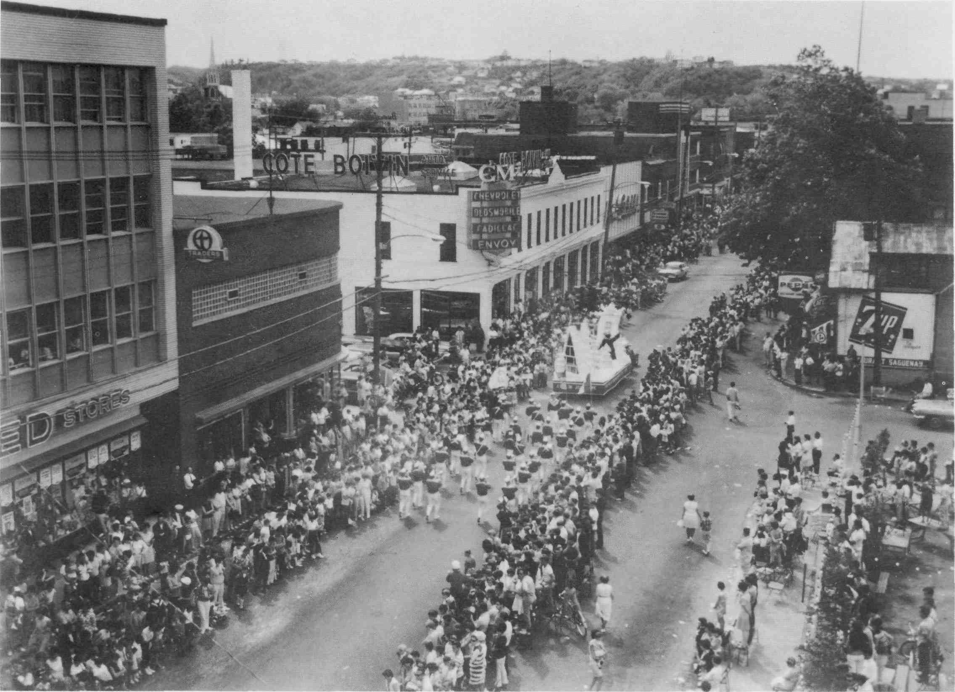
Fig. 177. Parade de la Saint-Jean-Baptiste sur la rue Racine au début des années 1960. Les transformations apportées notamment au magasin Lessard et au garage Côté-Boivin reflètent le changement de visage de l'ensemble de la rue Racine.

LE SITE DU POSTE DE TRAITE

À la fin des années 1960, l'on est à préparer les plans d'aménagement du nouveau pont Dubuc. Ces plans prévoient la construction d'un nouveau tronçon de route pour relier le boulevard Lamarche à la rue Price ouest, en longeant le Saguenay. Or le tracé de cette route recouvre environ 30% du site du poste de traite, dans sa partie ouest.
De 1969 à 1972, pendant les quatre étés précédant la construction de cette route, la Société d'Archéologie du Saguenay effectue sur le site du poste des fouilles de sauvetage, en vue de récupérer le plus de données archéologiques possibles. Ces travaux archéologiques, qui consistent surtout en sondages, permettent également de recueillir bon nombre d'artefacts et de découvrir un campement amérindien préhistorique ainsi que deux structures historiques, dont la maison du commis.
Les artefacts d'origine amérindienne comprennent des vestiges de tentes, des bandes d'écorce de bouleau, des foyers et des débris de cuisine, une grande quantité d'outils en pierre et en os, ainsi que plus de 2000 tessons de céramique amérindienne, d'origine iroquoienne. Leur analyse au carbone 14 permet de faire remonter aux environs de 1390 après Jésus-Christ — avec une marge d'erreur de cent ans — l'existence de ce site amérindien.
Ces fouilles ont également permis de découvrir les fondations de la maison du commis du poste de traite. Exécutées en pierres de champ cassées et liées au mortier de chaux, elles ont 58 pieds de longueur par 30 pieds de largeur. La maison aurait été construite en 1763, rénovée en 1795, reconstruite sur les mêmes fondations en 1845 et finalement démolie vers 1870.
L'emplacement du poste a été déclaré "site historique, réservé pour un parc d'intérêt public" par la ville de Chicoutimi en avril 1969. Il a également été reconnu "monument d'importance historique nationale" par la commission des Lieux et Monuments historiques du Canada, en octobre 1972.

[295]

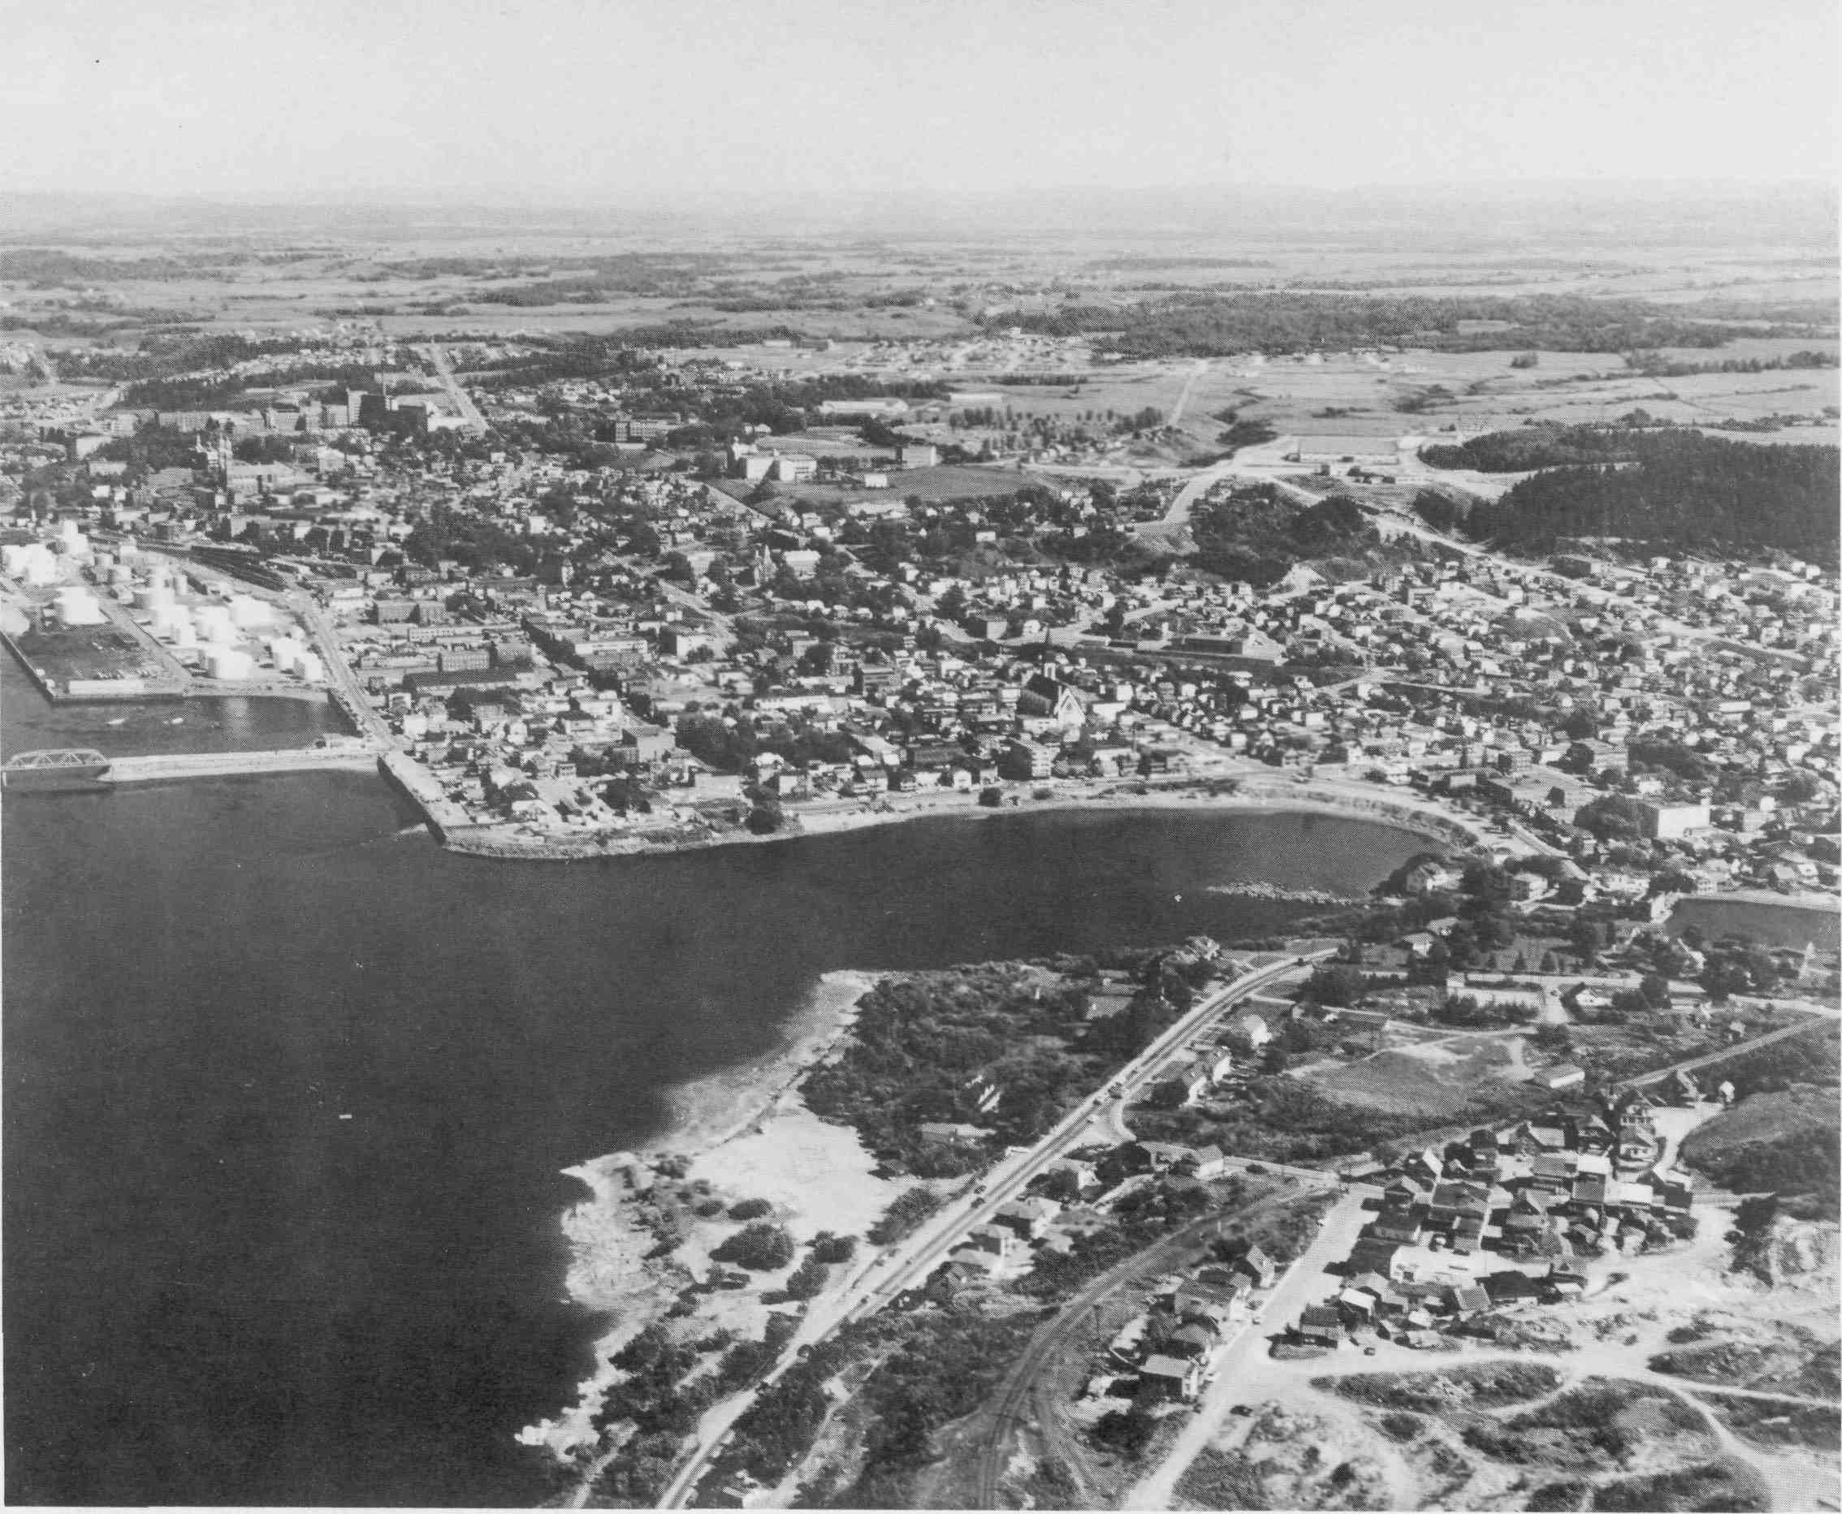
Photo 143. Vue de Chicoutimi en 1970 montrant l'emplacement de l'ancien poste de traite, sur la rive ouest de la rivière Chicoutimi, à l'avant-plan. L'endroit était idéal pour un tel établissement, puisqu'il marquait la fin de la partie navigable du Saguenay et le début des portages vers le lac Saint-Jean par la rivière Chicoutimi.
[296]

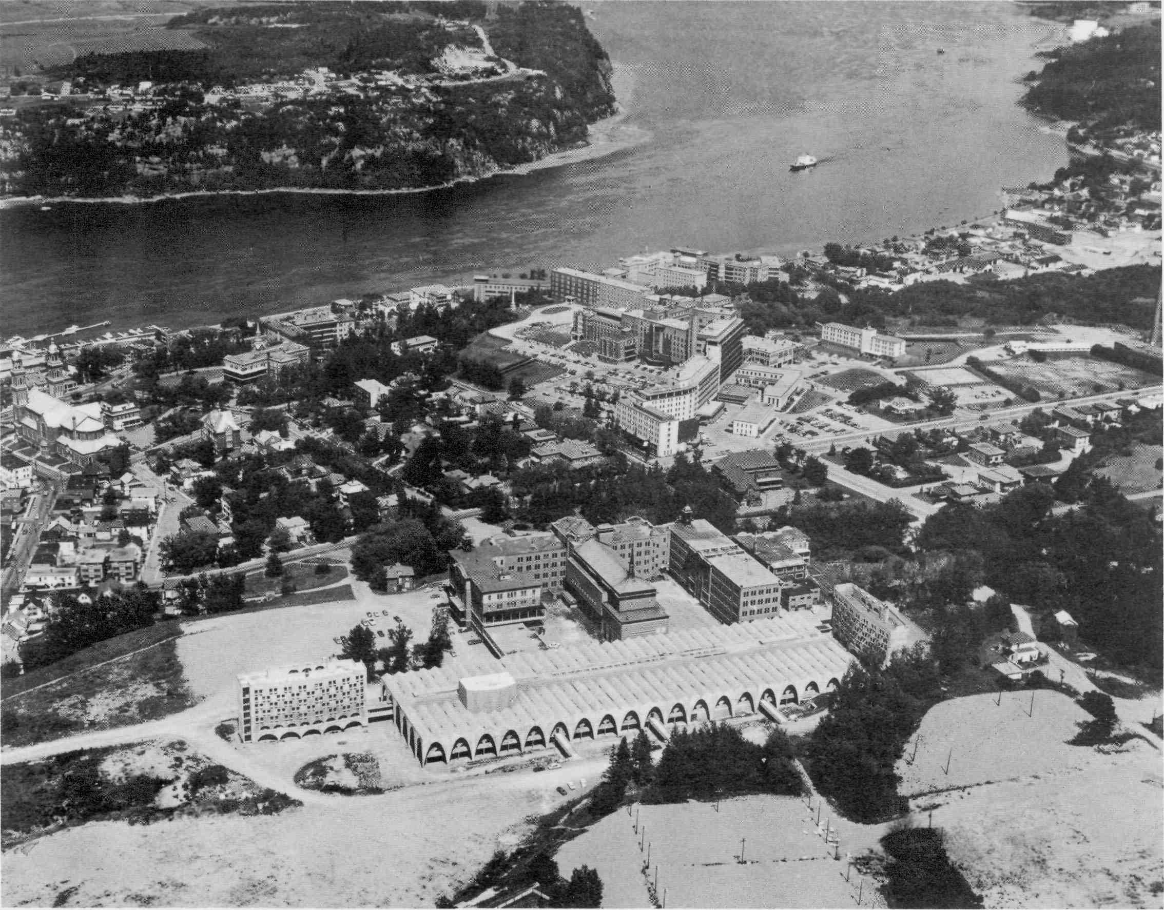
Fig. 178. Le Séminaire et l'Hôtel-Dieu vers 1966.

Le Séminaire vient d'atteindre son niveau de développement maximum, avec l'inauguration en 1965 du nouveau complexe collégial, construit en 1963-1964 à l'arrière du Séminaire. Suite à la division du cours secondaire et du cours collégial en 1965, dans la foulée du rapport Parent, ce complexe scolaire est conçu pour accueillir une nouvelle clientèle de niveau collégial. Il inclut un vaste auditorium (inauguré en 1965 et baptisé Auditorium Dufour en 1966) ainsi que deux résidences pour étudiants (la résidence A est ouverte en 1964, la B en 1965).
L'aile centrale du Séminaire a été construite en 1952-1953 pour y aménager un auditorium et une chapelle. Au début des années 1970, l'auditorium sera transformé en bibliothèque par le Cégep et la chapelle, au deuxième étage, abritera à partir de 1974 le Musée du Saguenay-Lac-Saint-Jean.
En 1967, tout en continuant à dispenser le cours secondaire dans l'aile centrale du vieux Séminaire, le Séminaire contribue à l'implantation dans ses immeubles d'un collège d'enseignement général et professionnel, le Cégep de Chicoutimi. Finalement, en 1970, le ministère de l'Education procède à l'achat de l'ensemble des immeubles.
L'entente prévoit que les classes de niveau secondaire du Séminaire continueront à y demeurer pendant cinq ans. Le Séminaire déménagera finalement en 1975 sur la rue Chabanel, dans l'édifice qui logeait le Grand Séminaire depuis 1958 et qui sera agrandi et transformé pour l'accueillir.
Quant à l'Hôtel-Dieu Saint-Vallier, il a vu ses plus anciennes installations, celles formant l'ancienne façade donnant sur le Saguenay, détruites dans le feu de 1963. Seul le monastère de 1918 sera reconstruit, la même année. Les seules autres constructions qui seront faites par la suite seront les cliniques externes et l'urgence, en 1978-1979, de même qu'une nouvelle buanderie, en 1981-1982.
[297]

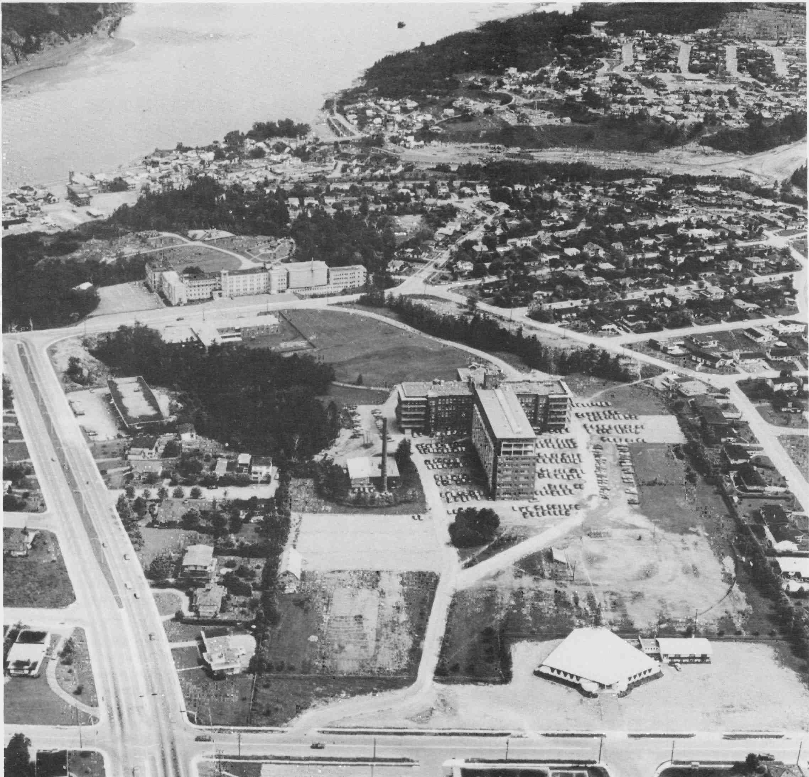
Photo 144. Le premier pavillon de l'Université du Québec à Chicoutimi, vers 1975, dans les locaux de l'ancien Orphelinat de l'Immaculée. La photo montre le boulevard Talbot élargi à quatre voies, au début des années 1970, pour répondre à l'accroissement de la circulation urbaine, ainsi que l'ancien orphelinat, transformé en pavillon universitaire en 1969.

On aperçoit également à l'arrière-plan la maison-mère et l'Ecole Apostolique des Soeurs Antoniennes (l'école a été fondée en 1918), situées sur la rue Jacques-Cartier. L'édifice a été construit en 1937-1938, agrandi en 1954 puis en 1965, pour y aménager une résidence pour les prêtres retraités. Finalement, l'on reconnaît à l'avant-plan le style architectural moderne et avant-gardiste de l'église de la paroisse Notre-Dame-de-Grâce, construite en 1965 sur la rue Sydenham.
[298]
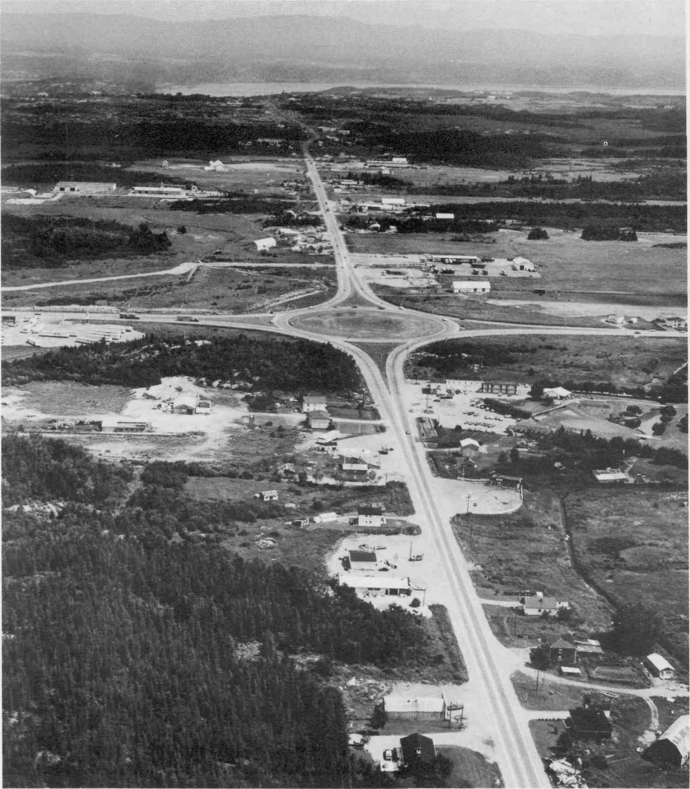
Fig. 179. Le Rond-Point, au croisement du boulevard Talbot et de la route 170, vers 1975. La transformation du Rond-Point en carrefour, lors de l'élargissement à quatre voies du boulevard Talbot, aura lieu à la fin des années 1970. Les années 1980 verront la disparition progressive des dernières fermes de l'ancien Rang Saint-Thomas et une transformation radicale des lieux, avec l'installation d'un grand nombre de commerces de toutes sortes le long de ces deux axes routiers majeurs.

L'ORPHELINAT DE L'IMMACULÉE

C'est sous le coup de la nécessité, à la suite de la fermeture en 1926 de l'orphelinat de l'Hôtel-Dieu Saint-Vallier, que Mgr Labrecque invite la communauté des Petites Franciscaines de Marie de Baie-Saint-Paul à venir ouvrir un nouvel orphelinat à Chicoutimi.
La construction du vaste édifice commence à la fin de 1930 sur le coteau Saint-Michel — sur un terrain donné par le Séminaire — et est achevée à l'automne 1931 (la rue Jacques-Cartier s'appelait à l'époque le boulevard Saint-Michel). L'orphelinat va demeurer sept ans isolé en pleine campagne — à près d'un kilomètre des maisons les plus proches, près de l'hôpital — jusqu'à la construction du nouveau couvent des Antoniennes, en 1938, juste en face.
L'Orphelinat de l'Immaculée accueille 291 orphelins, garçons et filles, dès son ouverture en novembre 1931, et 379 dans sa première année. Il y en aura 575 en 1942, dont prennent soin 60 religieuses. S'y greffe en 1941 une École ménagère Moyenne, transformée en 1948 en Ecole Supérieure d'enseignement ménager.
L'orphelinat ferme ses portes en juin 1968. La toute récente Université du Québec à Chicoutimi, créée en mars 1969, loue aussitôt l'édifice pour y ouvrir en septembre 1969 son premier pavillon d'enseignement, le pavillon Sagamie. Elle accueille la première année 708 étudiants à temps complet et 1545 à temps partiel, répartis dans 31 programmes de premier cycle (il y aura 6649 étudiants en 1983).
[299]

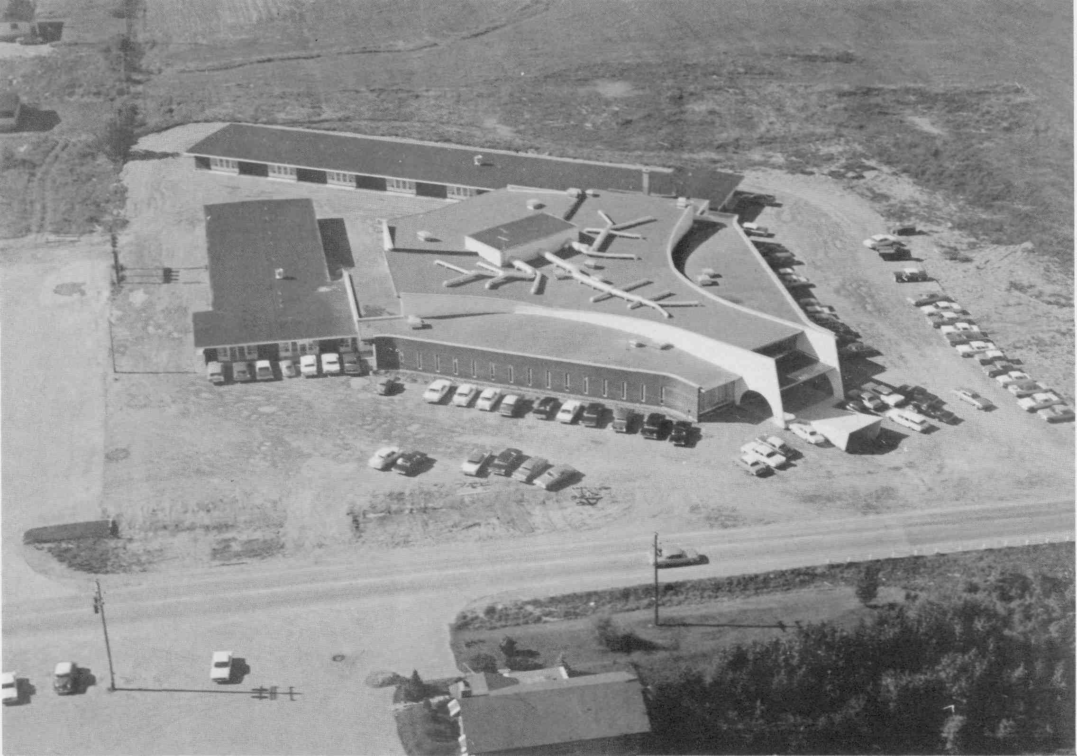
Photo 145. L'hôtel Le Montagnais en 1962. Ouvert en mars 1962, il est l'un des premiers établissements commerciaux établis sur le boulevard Talbot. Propriété au début de M. Robert Gravel, l'hôtel sera acheté en 1975 par les frères Jean-Marc et Sylvain Couture, qui procéderont à plusieurs agrandissements pour en faire un centre régional des congrès.
[300]

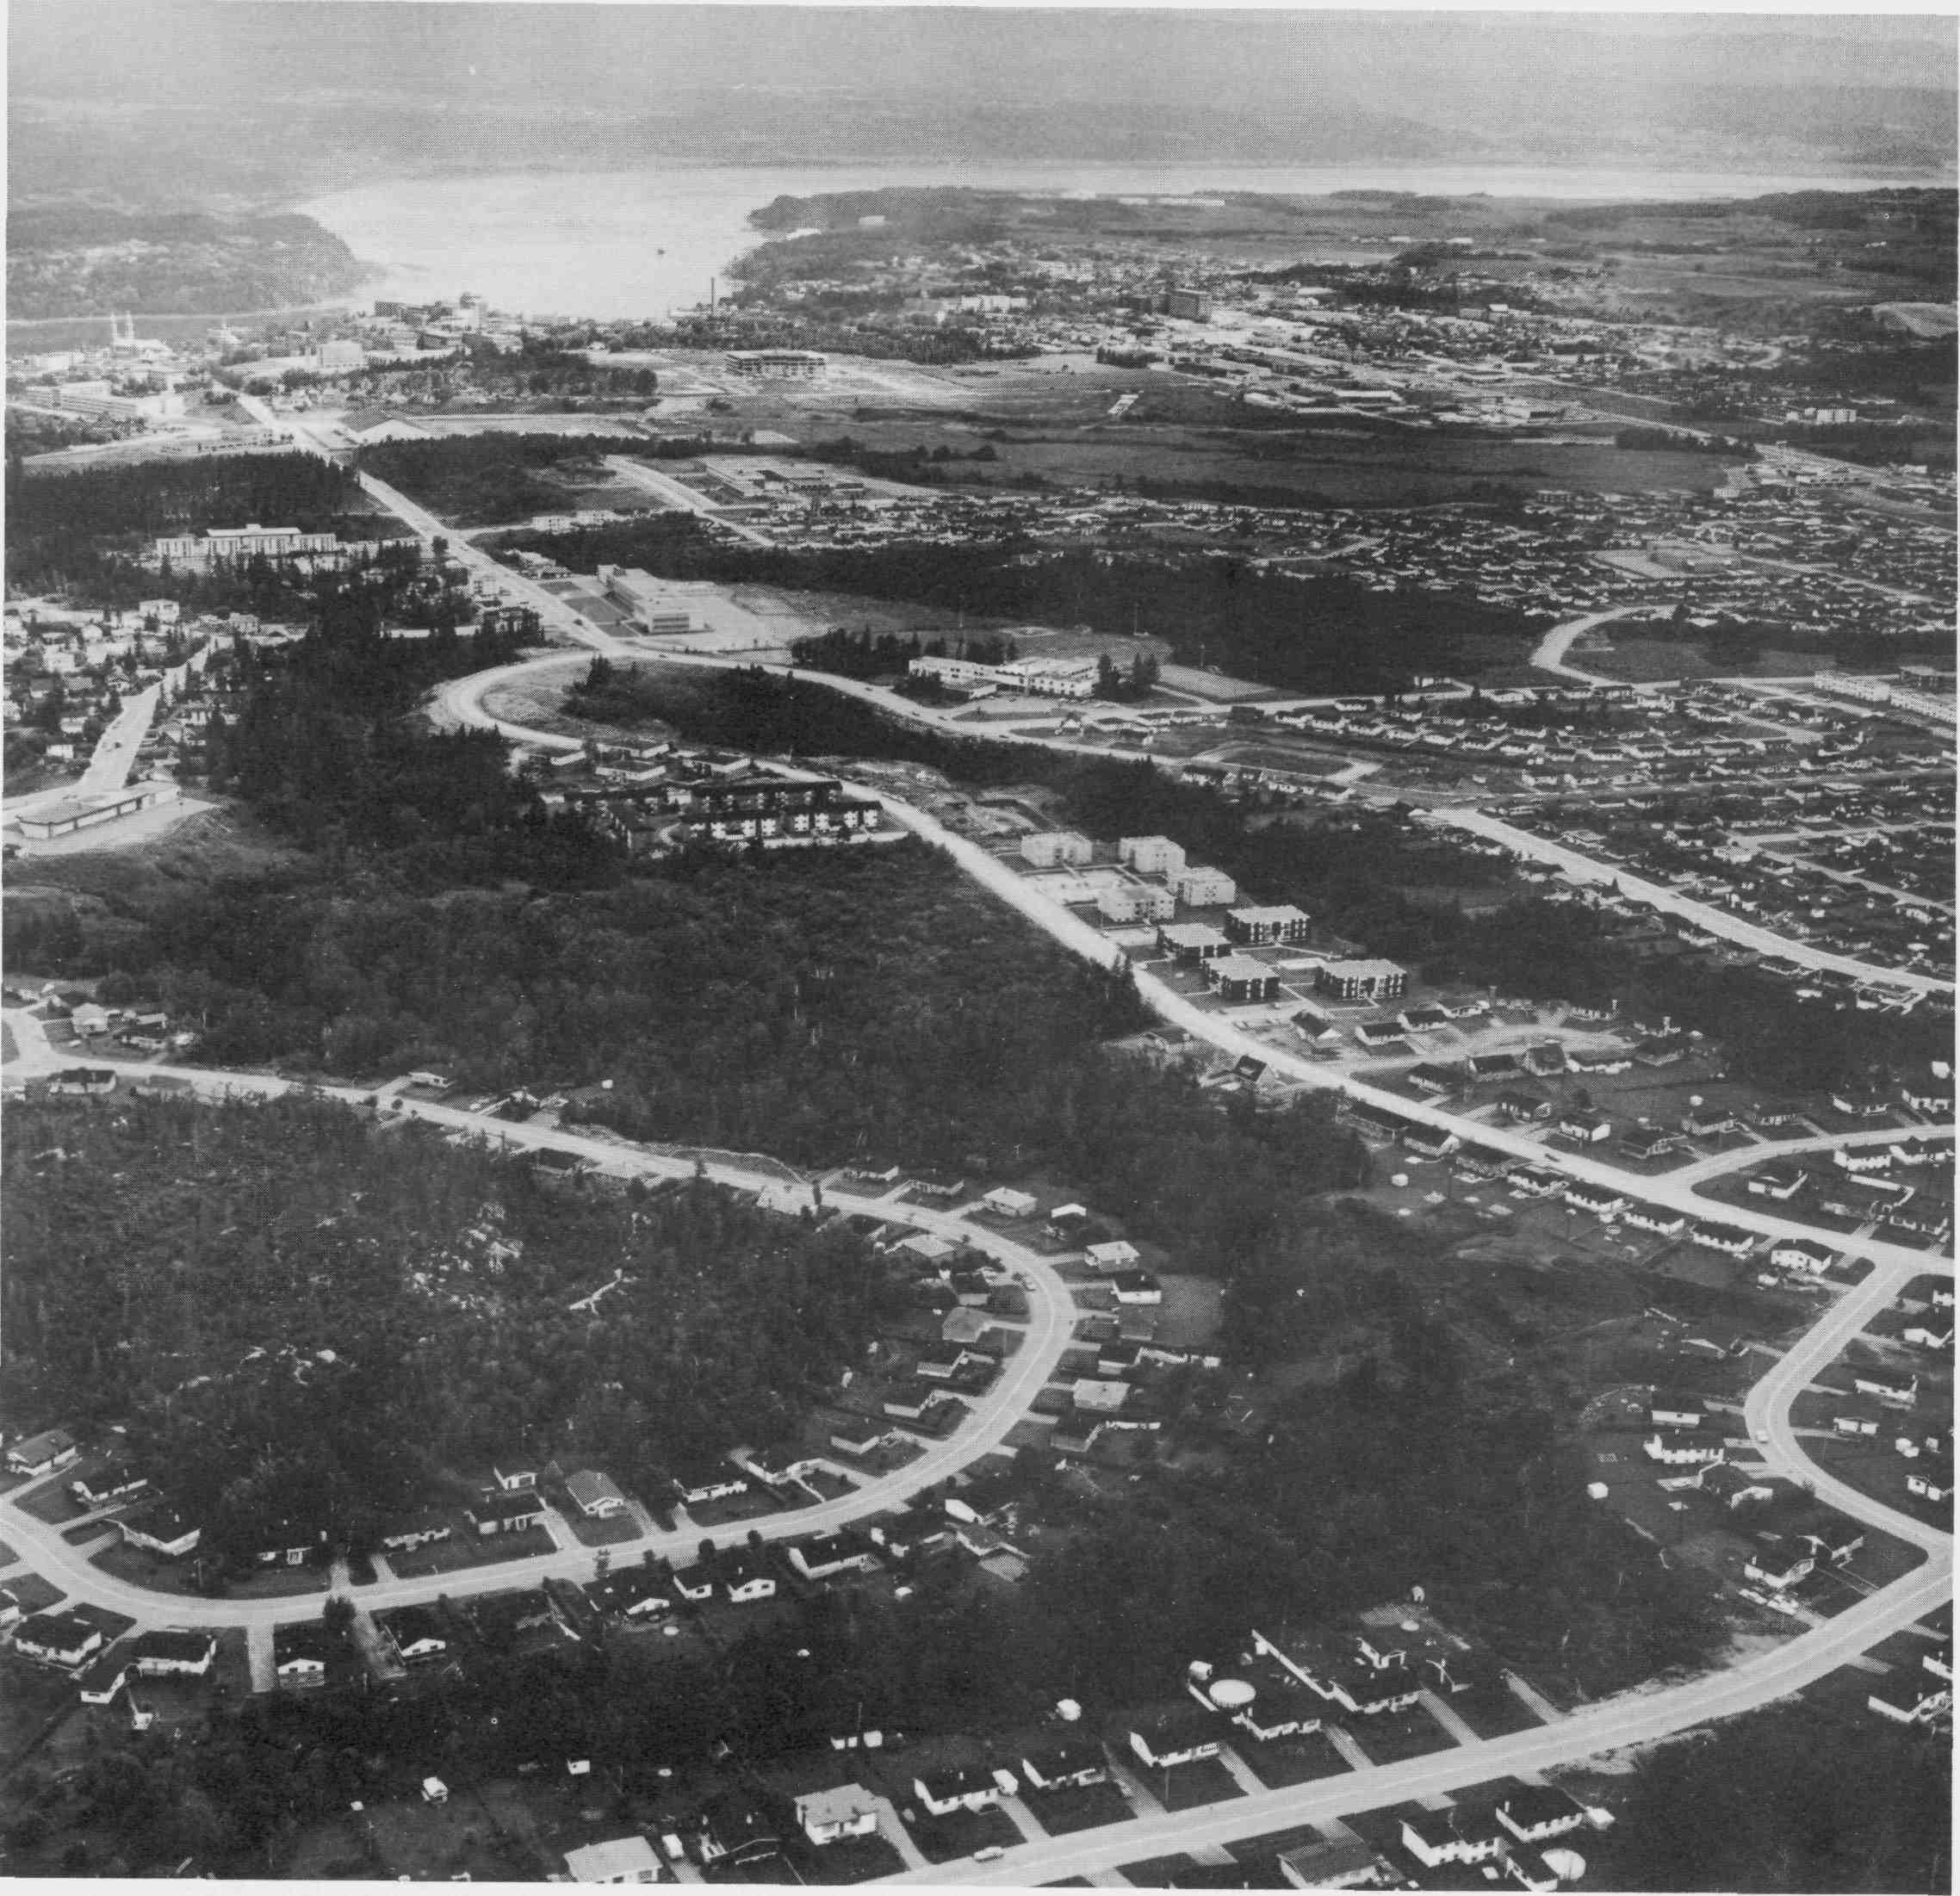
Fig. 180. Nouveaux quartiers résidentiels de chaque côté de la rue Bégin, vers 1973 (seule la première partie du nouveau pavillon de l'Université du Québec est construite, sur le chemin Saint-Thomas).

Le prolongement de la rue Bégin vers le sud, entrepris en 1948 avec la construction du Colisée, se poursuit au cours de la décennie suivante et amène une percée domiciliaire vers l'intérieur des terres, en direction du boulevard Talbot.
Cette percée est marquée au début des années 1960 par la construction de l'Ecole Dominique-Racine et de l'Institut Saint-Georges, ainsi que par l'ouverture de nouvelles rues à partir de la rue Bégin, notamment les rues des Oblats et Angoulême, en face de l'école Dominique-Racine, ainsi que Ballantyne, au bas de la photo.
La rue en demi-cercle est la rue du Cran.
Le mont Sainte-Claire est situé juste à gauche de cette rue, mais n'est pas visible sur la photo : une compagnie privée, présidée par John Murdock, y a aménagé en 1962-1963 la station de télévision CJPM, entrée en ondes en avril 1963. Elle a adhéré en 1971 au réseau TVA.
[301]

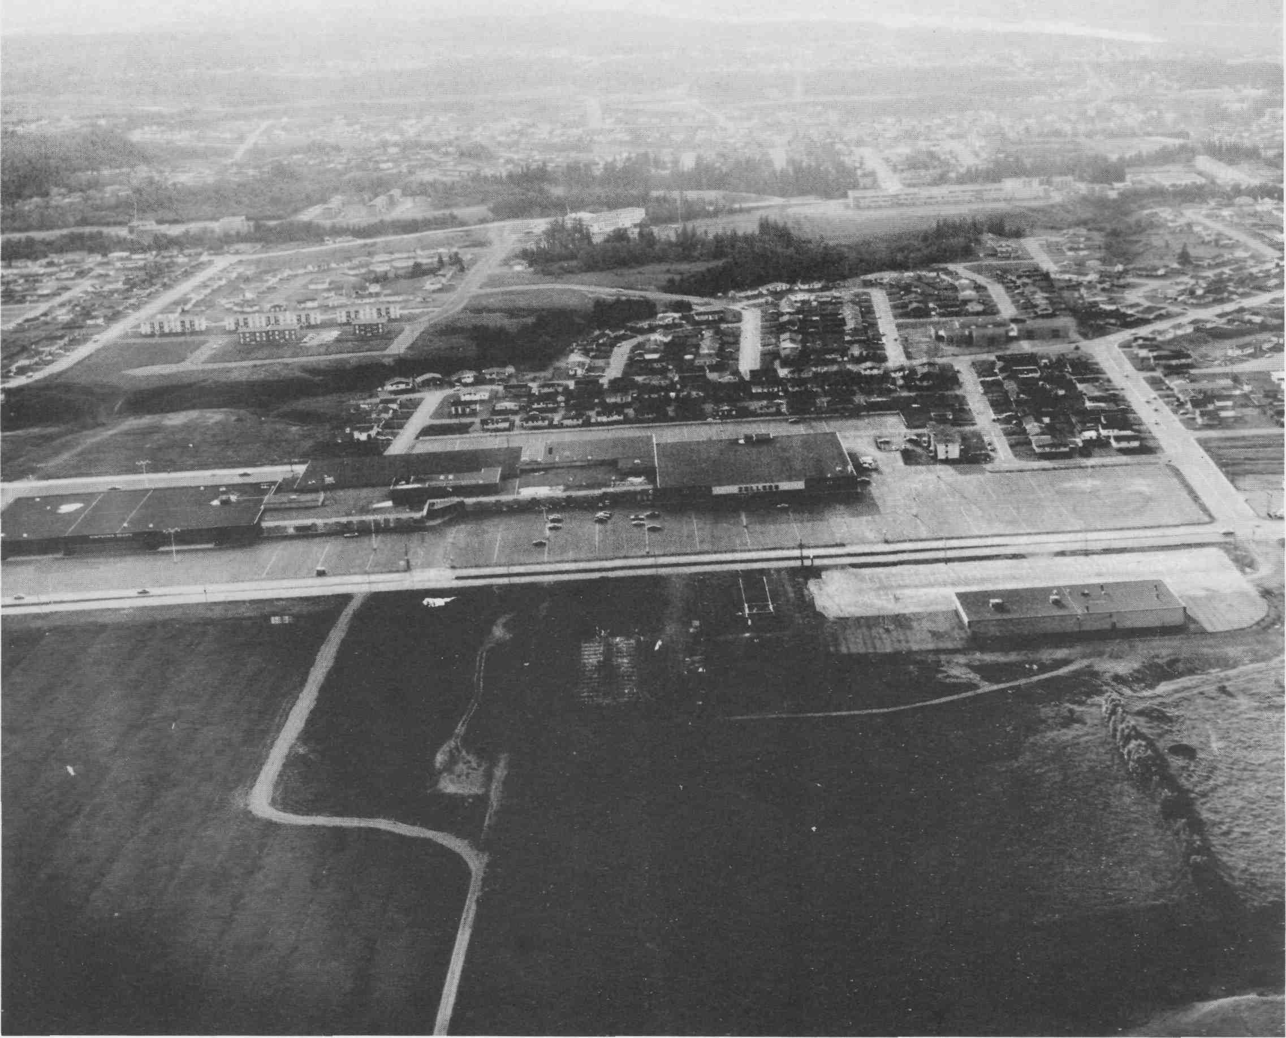
Photo 146. Place du Saguenay à ses débuts, en 1968, sur le boulevard Talbot, près de la rue des Saguenéens. Ouvert en octobre 1968, c'est le premier véritable centre commercial de la région. Avec ses 34 magasins regroupés sur une surface de plus de 300,000 pieds carrés, c'est alors le troisième plus grand au Québec.

Il y avait bien eu, en 1959, un petit centre d'achats — le Centre d'achats Chicoutimi — construit au coin du boulevard Talbot et de la rue Sydenham, à proximité de l'ancien orphelinat. Mais il ne possédait pas de "mail" intérieur couvert et ne regroupait pas suffisamment de magasins pour constituer un véritable centre d'attraction.
En fait, il ne regroupait sous un même toit que six magasins : Steinberg, Chaussures Bâta, Charbonneau Lingerie, Pharmacie du Boulevard, Tabagie du Centre et Nettoyeur du Centre. Il offrait tout de même un terrain de stationnement gratuit ainsi qu'une promenade recouverte protégeant les clients des intempéries.
En 1968, la nouvelle formule de magasinage offerte par Place du Saguenay (un regroupement de commerces centralisés et couverts) séduit les consommateurs et draine rapidement une bonne clientèle. Même si le centre d'achats est construit dans une zone périphérique de Chicoutimi, il ne va pas tarder au fil des ans à être rejoint et même dépassé par les nouveaux quartiers domiciliaires dont le développement progresse à vue d'oeil (notamment les quartiers des musiciens et des oiseaux). C'est qu'en raison d'un fort effet d'entraînement le développement commercial favorise l'expansion domiciliaire et vice-versa.
Le centre d'achats est presque entièrement détruit — à l'exception du grand magasin Sears — par un incendie le 1er juillet 1980, incendie qui cause des pertes de 25 millions de dollars. Il est aussitôt reconstruit et rouvre ses portes en octobre 1981, avec 75 magasins et boutiques.
[302]

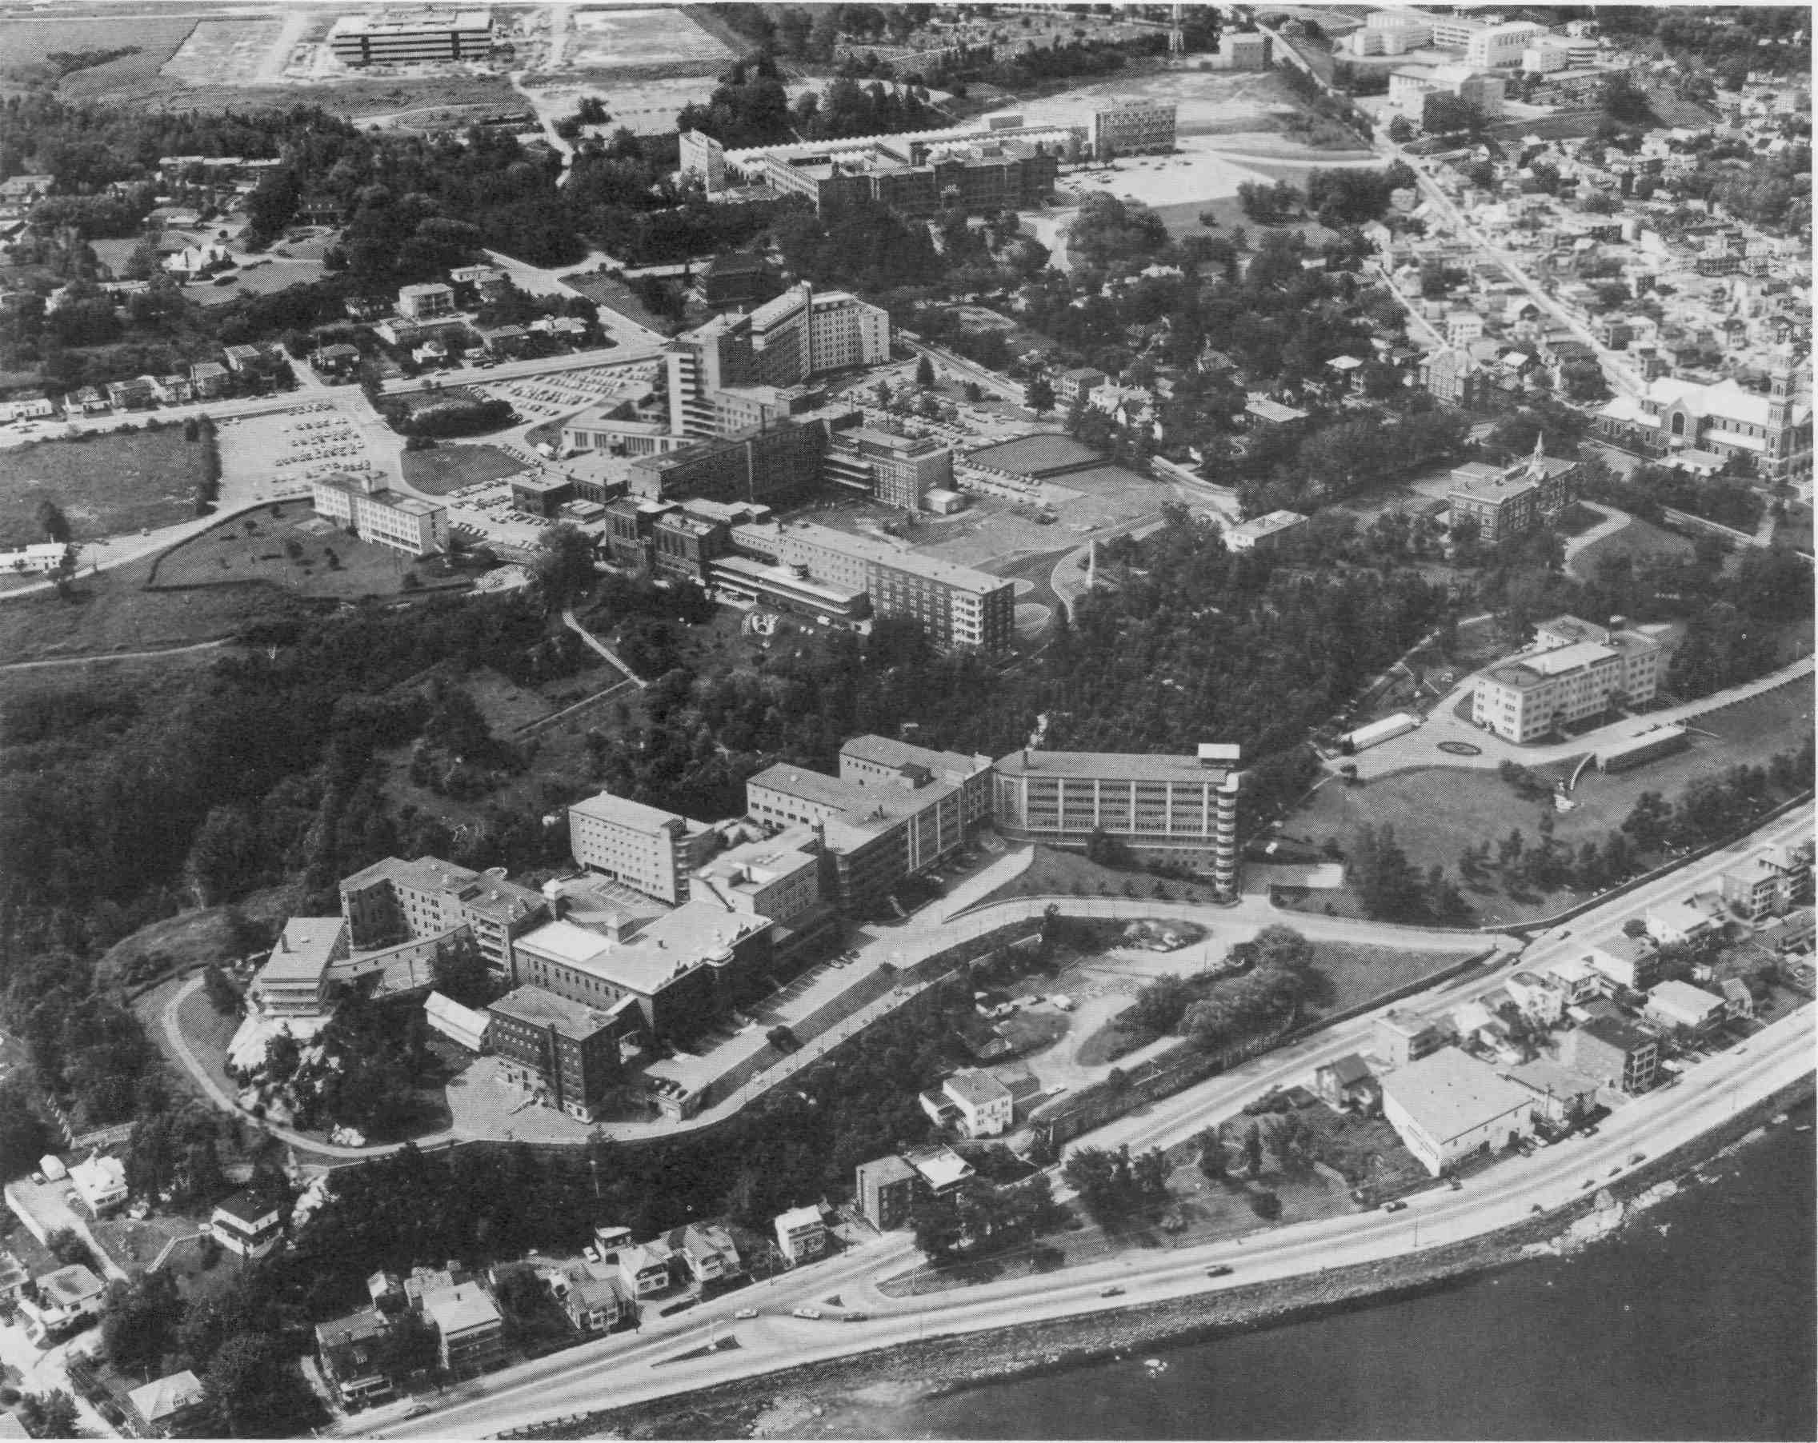
Fig. 181. Vue aérienne de la zone institutionnelle de Chicoutimi en 1973. L'année nous est révélée par le chiffre 100 qui apparaît au fronton de la façade de l'ancien Séminaire, qui fête cette année-là son centenaire.

En plus des institutions déjà rencontrées dans les pages précédentes (la cathédrale, le Pensionnat du Bon-Pasteur, l'Hôtel-Dieu, le Séminaire devenu Cégep), cette remarquable vue d'ensemble en présente des nouvelles :
L'évêché actuel, érigé sur le site du précédent, d'une façon assez particulière, en deux phases : la première section est construite en 1955-1956 à l'ouest de l'ancien évêché et est occupée à la fin de juillet 1956 ; la seconde section l'est après la démolition de l'ancien édifice, dont elle occupe la place.
L'édifice de trois étages, en pierre grise, mesure 188 pieds de façade par 50 pieds.
L'école Lafontaine, derrière la maison provinciale du Bon-Pasteur.
Le nouveau pavillon de l'Université du Québec à Chicoutimi, qui vient d'être construit sur un terrain donné en 1970 par le Séminaire de Chicoutimi. Son aménagement n'est pas encore complété.
Cette photo offre également une vue d'ensemble incomparable de l'établissement du Bon-Conseil, sur le plateau du Rocher-de-la-Vieille. Le couvent initial, construit en 1916-1917, se reconnaît au petit clocher surmontant sa façade. La construction du scolasticat, à l'est du premier couvent, est réalisée en 1939. Il assure la formation pédagogique de ses religieuses institutrices.
Au cours des années 1940, d'autres agrandissements permettent aux Soeurs du Bon-Conseil d'ouvrir en 1945 une Ecole ménagère régionale, qui deviendra en 1951 l'Institut familial (à l'extrême-droite sur la photo) puis, en 1947, une deuxième Ecole normale pour filles à Chicoutimi.
[303]

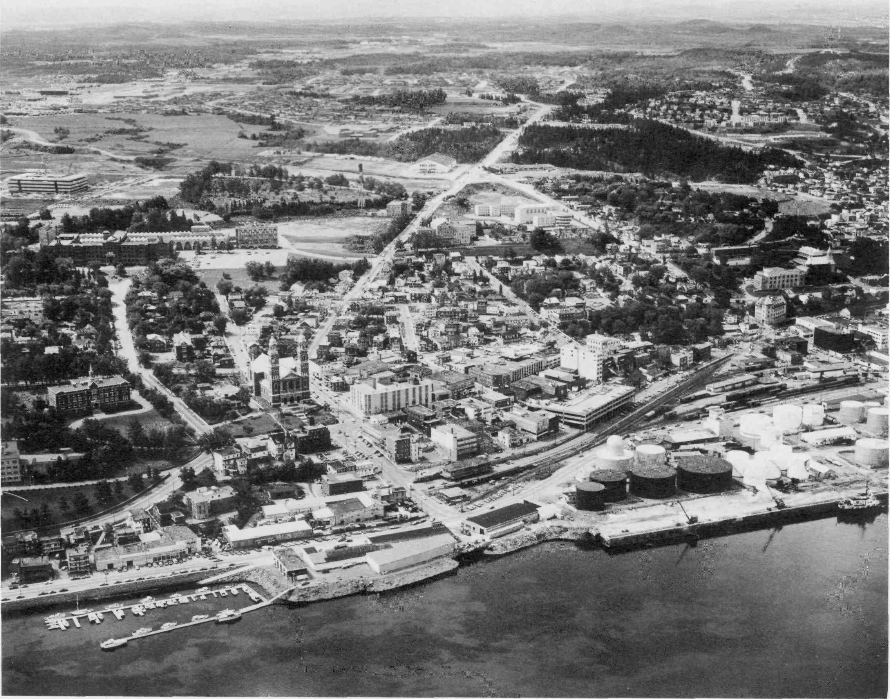
Photo 147. Vue aérienne de l'ensemble du quartier centre, en plein développement, au cours des années 1970. On peut constater l'importance de l'étalement urbain vers le sud.
[304]

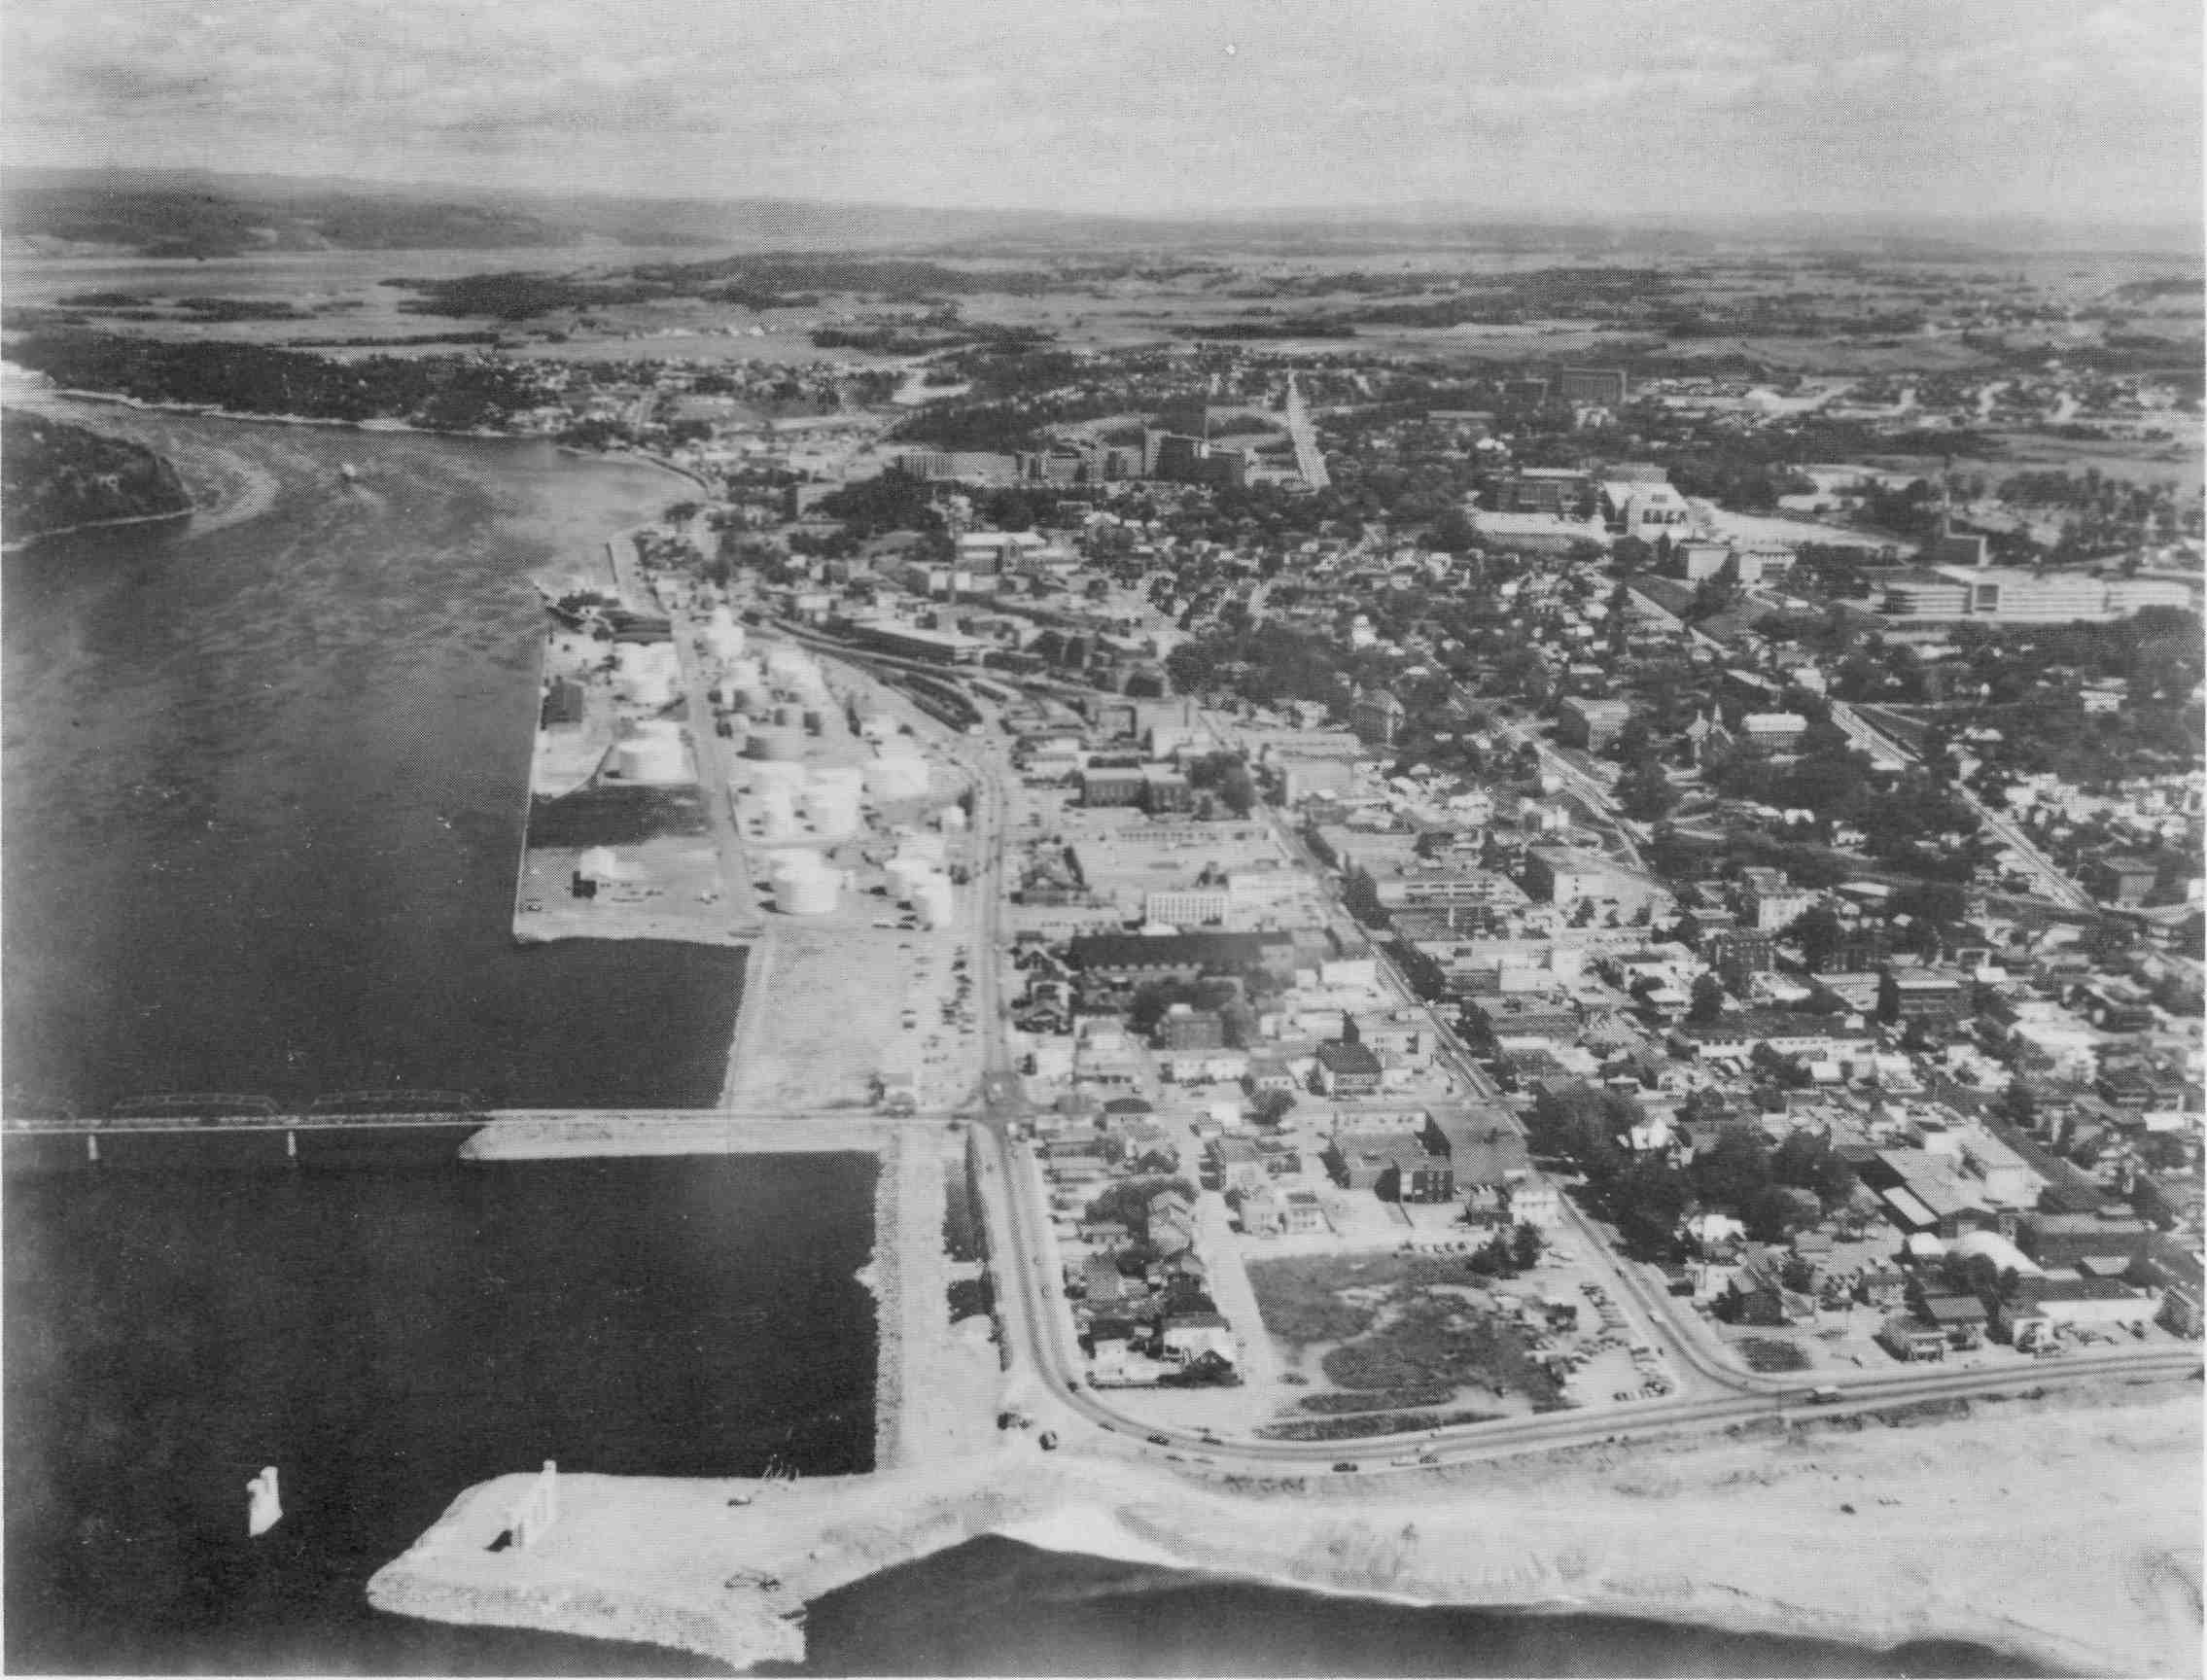
Fig. 182. Vue aérienne de Chicoutimi vers 1970. On procède à la construction des piliers en béton armé sur lesquels reposeront les poutres-caissons du nouveau pont Dubuc. Ces sept piliers prennent appui sur des pieux tubes remplis de béton et enfouis à une profondeur variant de 24 à 43 mètres sous le lit de la rivière.
[305]

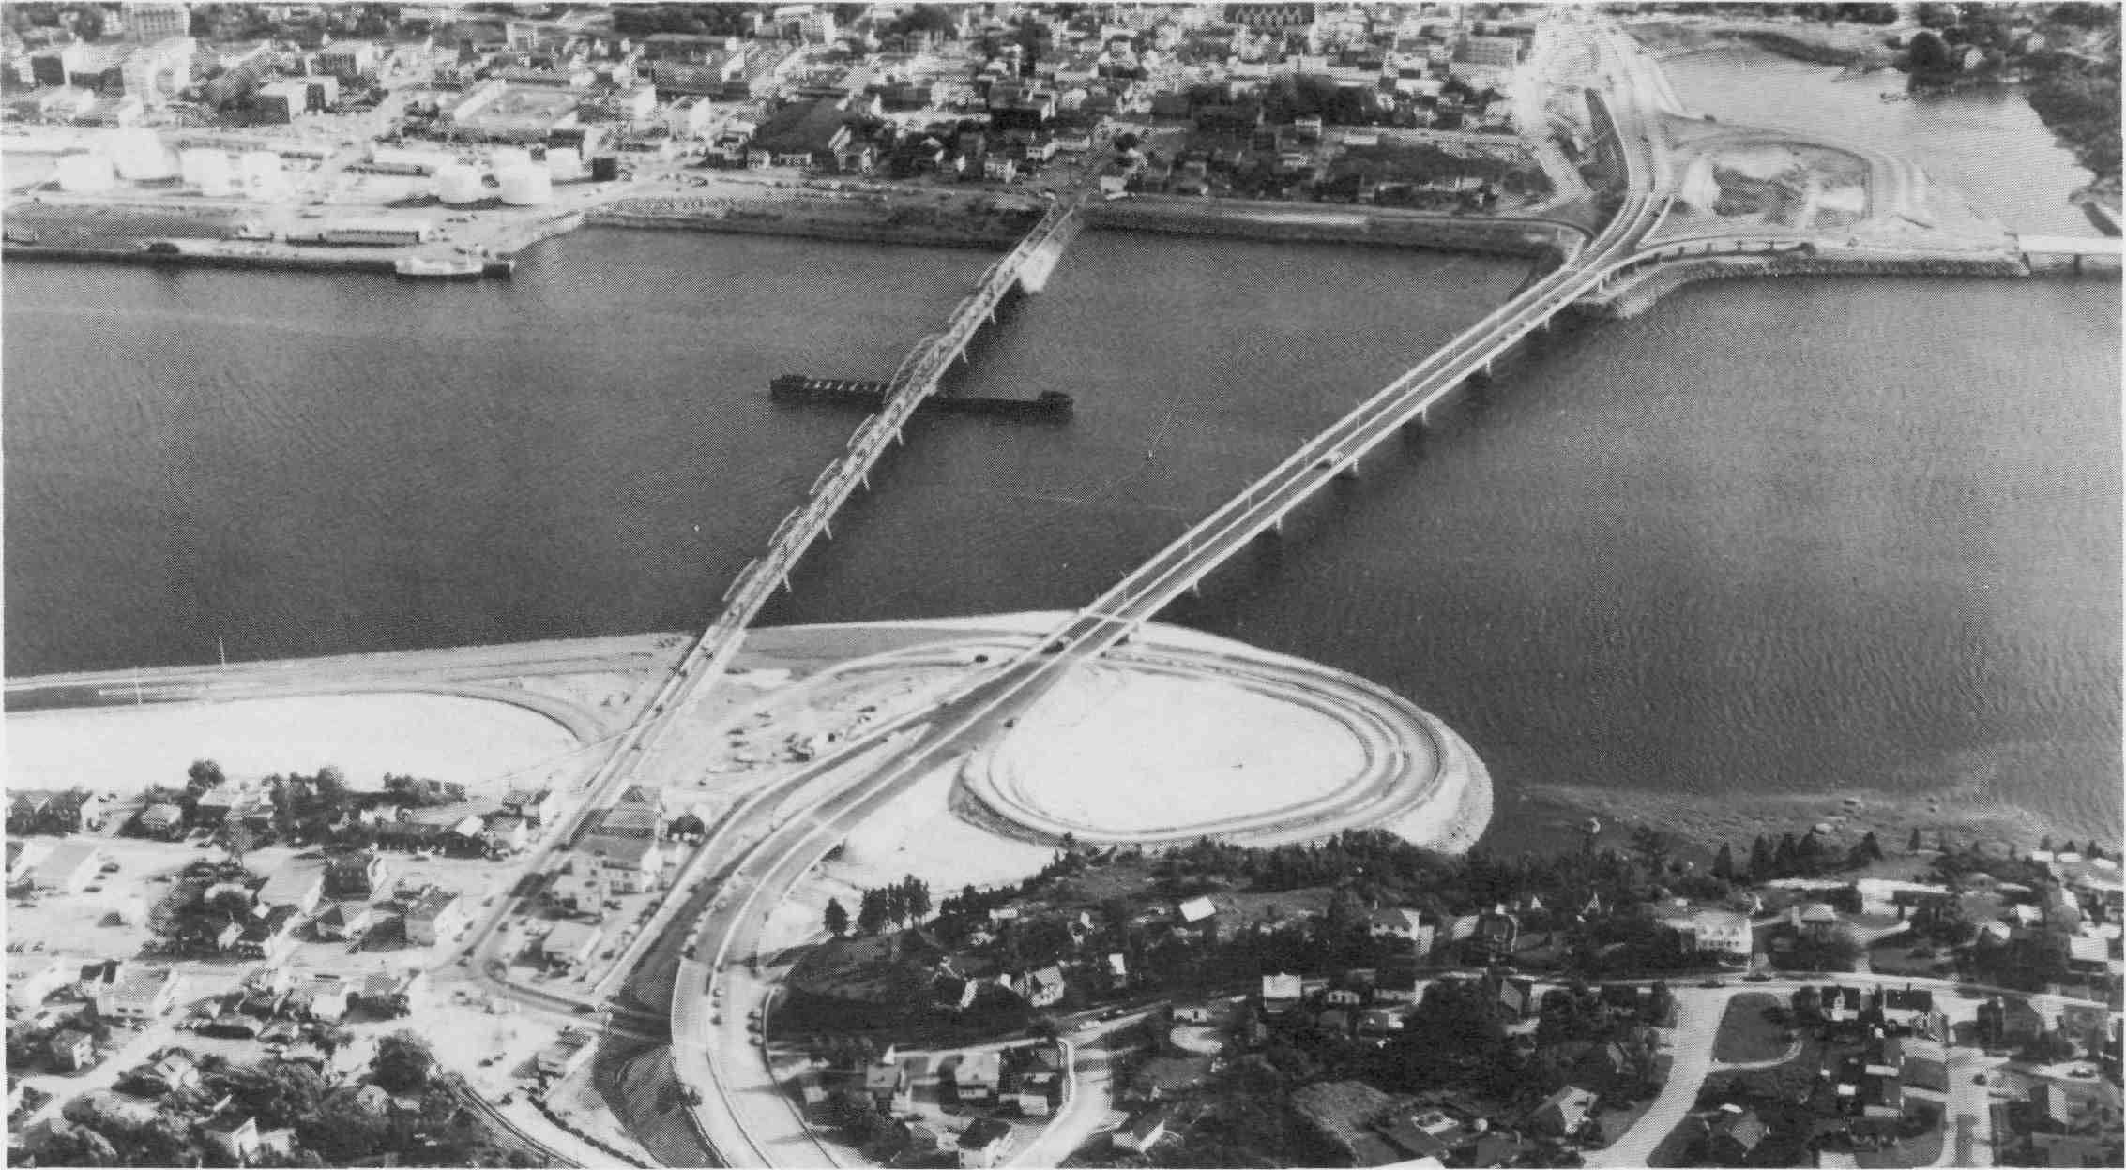
Photo 148. Vue aérienne des deux ponts de Chicoutimi, après l'ouverture du pont Dubuc en 1972.

Le pont de Sainte-Anne a été construit en 1933 au coût de $1,250,000. Conçu pour les besoins routiers des années 1930, il ne répond plus dès 1960 aux exigences de la circulation automobile. L'augmentation sans cesse croissante du trafic automobile et des embouteillages aux heures de pointe rend donc impérieuse et urgente la construction d'un nouveau pont.
La construction du pont Dubuc, à 183 mètres en amont de l'ancien pont, est réalisée de 1969 à 1972, au coût de $12 millions. Le nouveau pont est ouvert à la circulation en octobre 1972. C'est un pont à quatre voies, séparées en deux par une glissière de sécurité en béton. Sa longueur totale est de 458 mètres, répartie en sept travées continues (deux extrêmes et cinq intermédiaires).
Les travaux de remplissage réalisés pour les voies d'accès du nouveau pont ont nécessité l'utilisation d'une masse de plus de quatre millions de tonnes de pierres et de matériaux granulaires. Une bonne partie du Bassin de la rivière Chicoutimi a été comblée et un canal nouveau détourne le cours de la rivière.
[306]
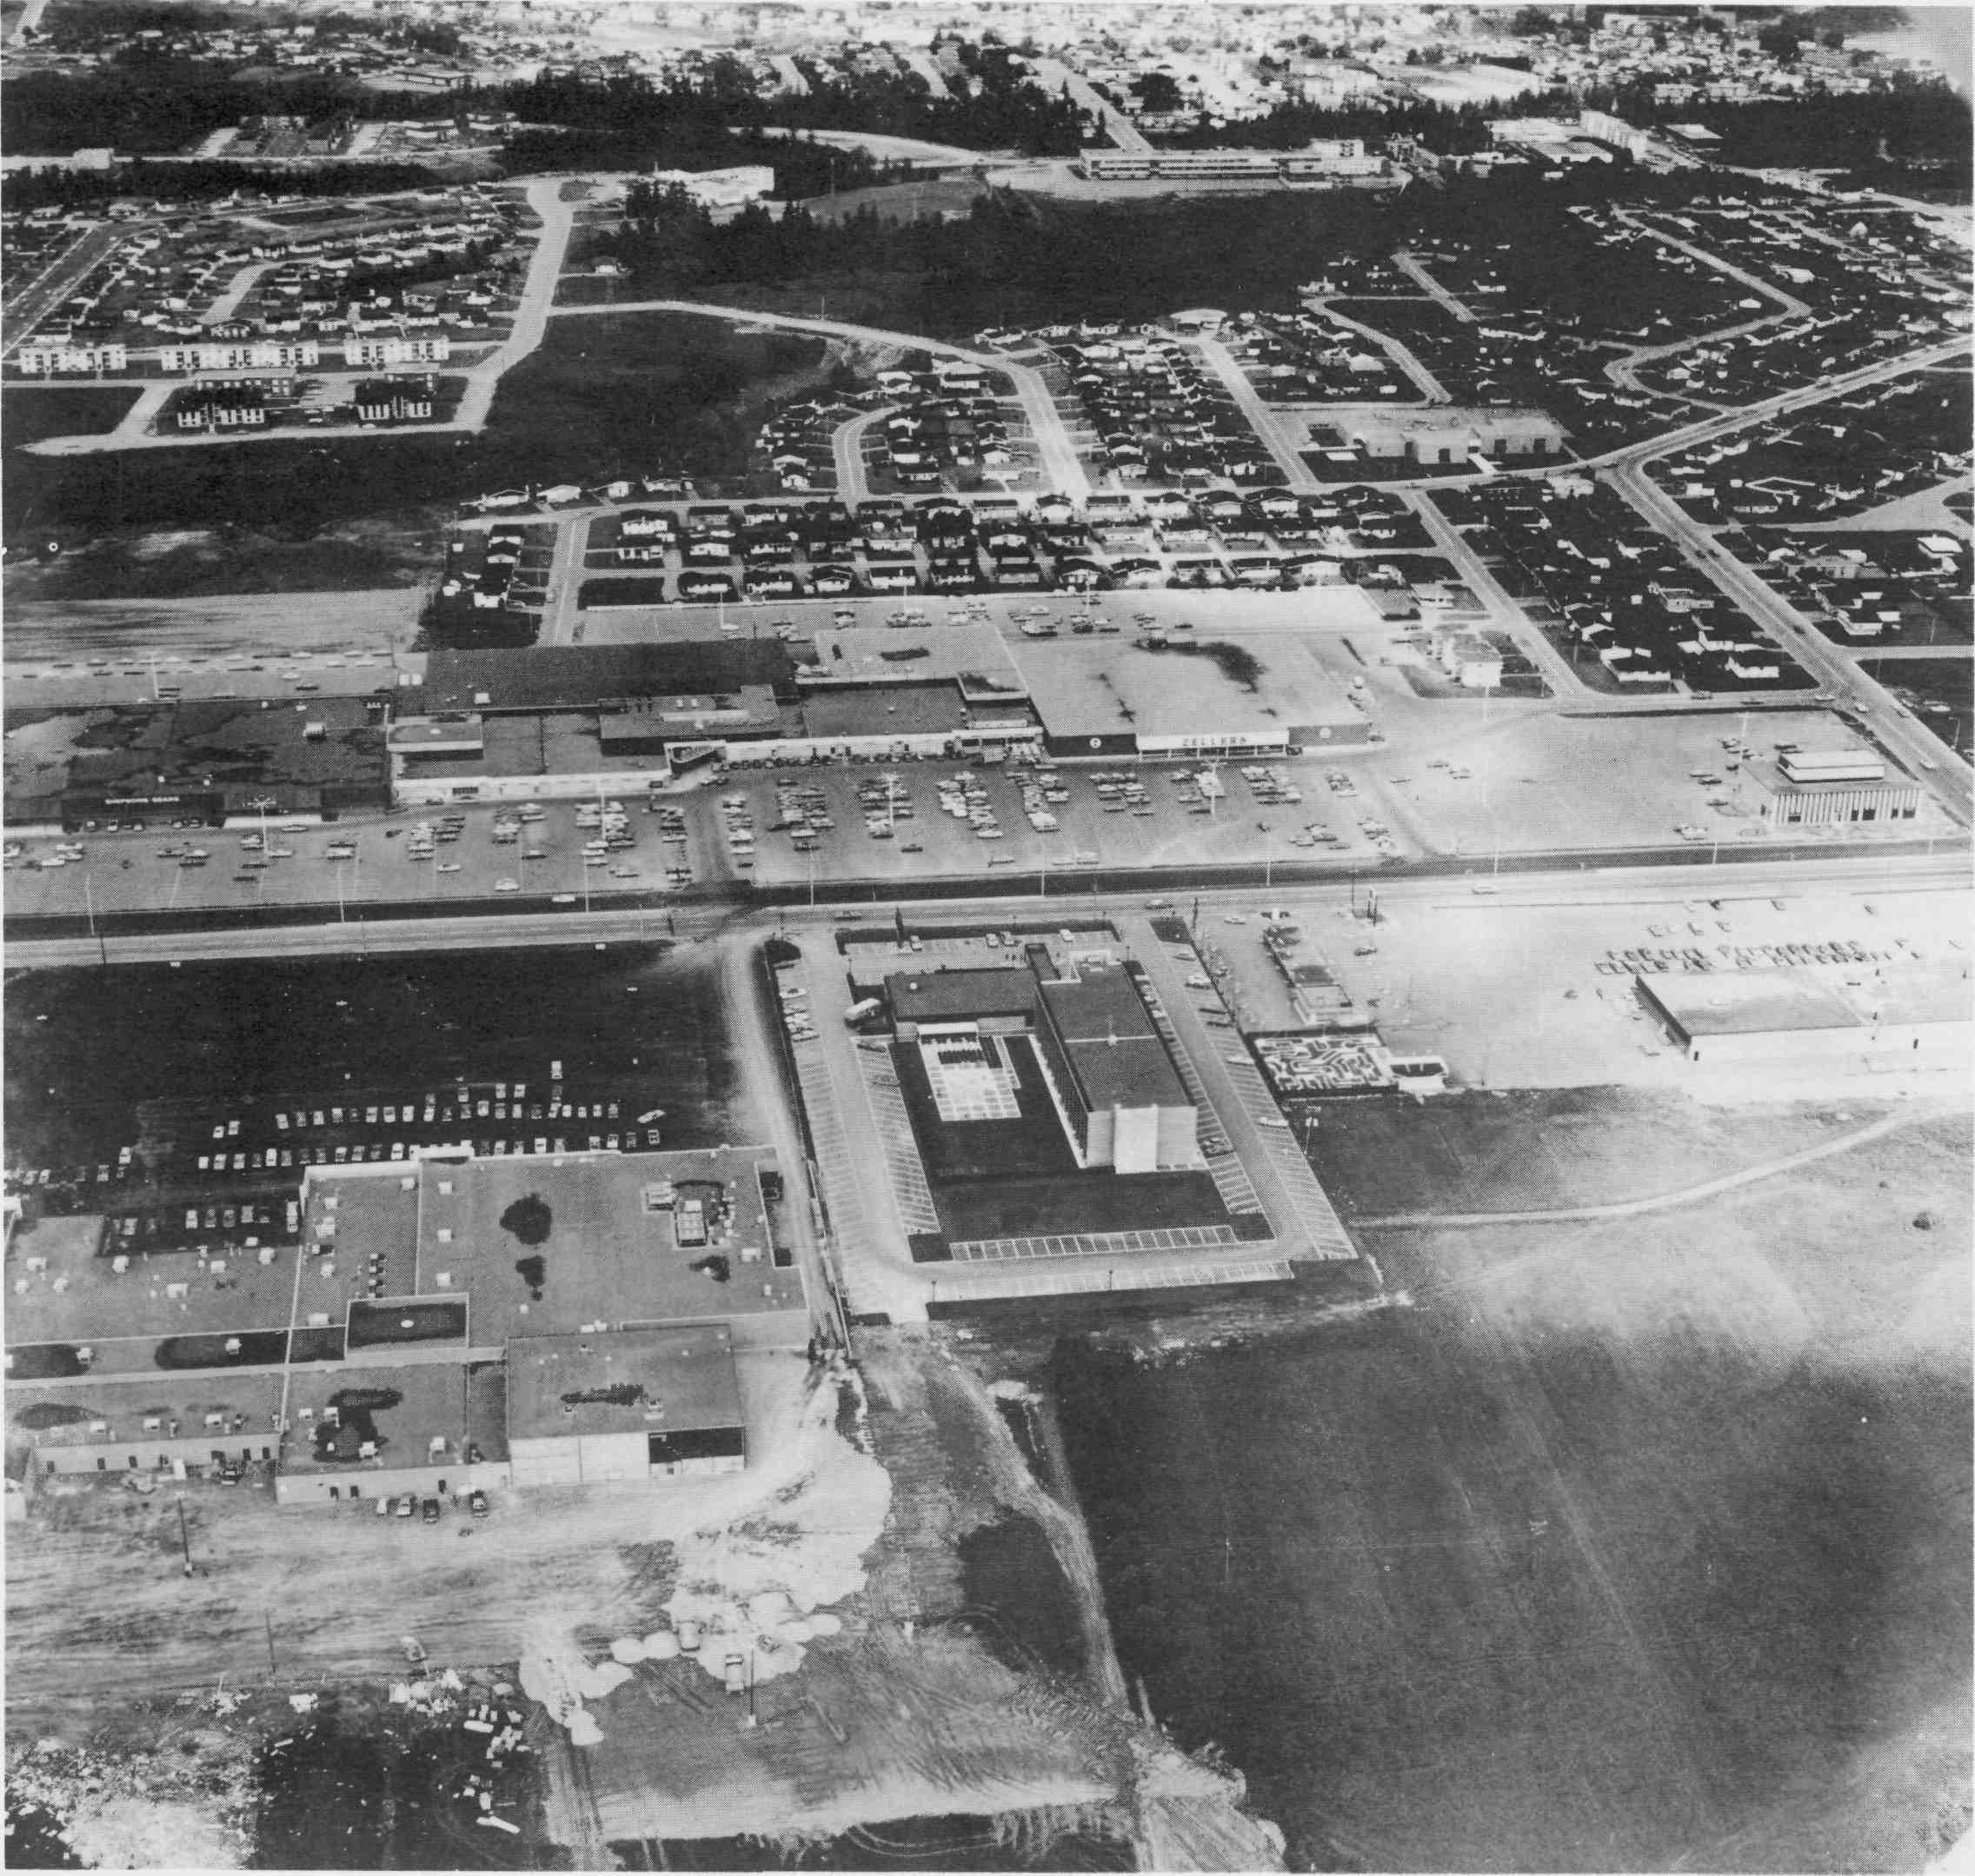
Photo 149. Place du Royaume, lors de son inauguration en 1973. Le centre d'achats compte alors 61 magasins. L'Auberge des Gouverneurs, à proximité immédiate, a été construite au début des années 1970.
Le magasin Canadian Tire, à droite, sera considérablement agrandi et intégré au centre d'achats lors de l'agrandissement de 1977, qui doublera la superficie de Place du Royaume. Un nouvel agrandissement en 1987 portera le nombre de magasins et de boutiques à 230. Il est actuellement, en 1992, d'environ 250.

[307]

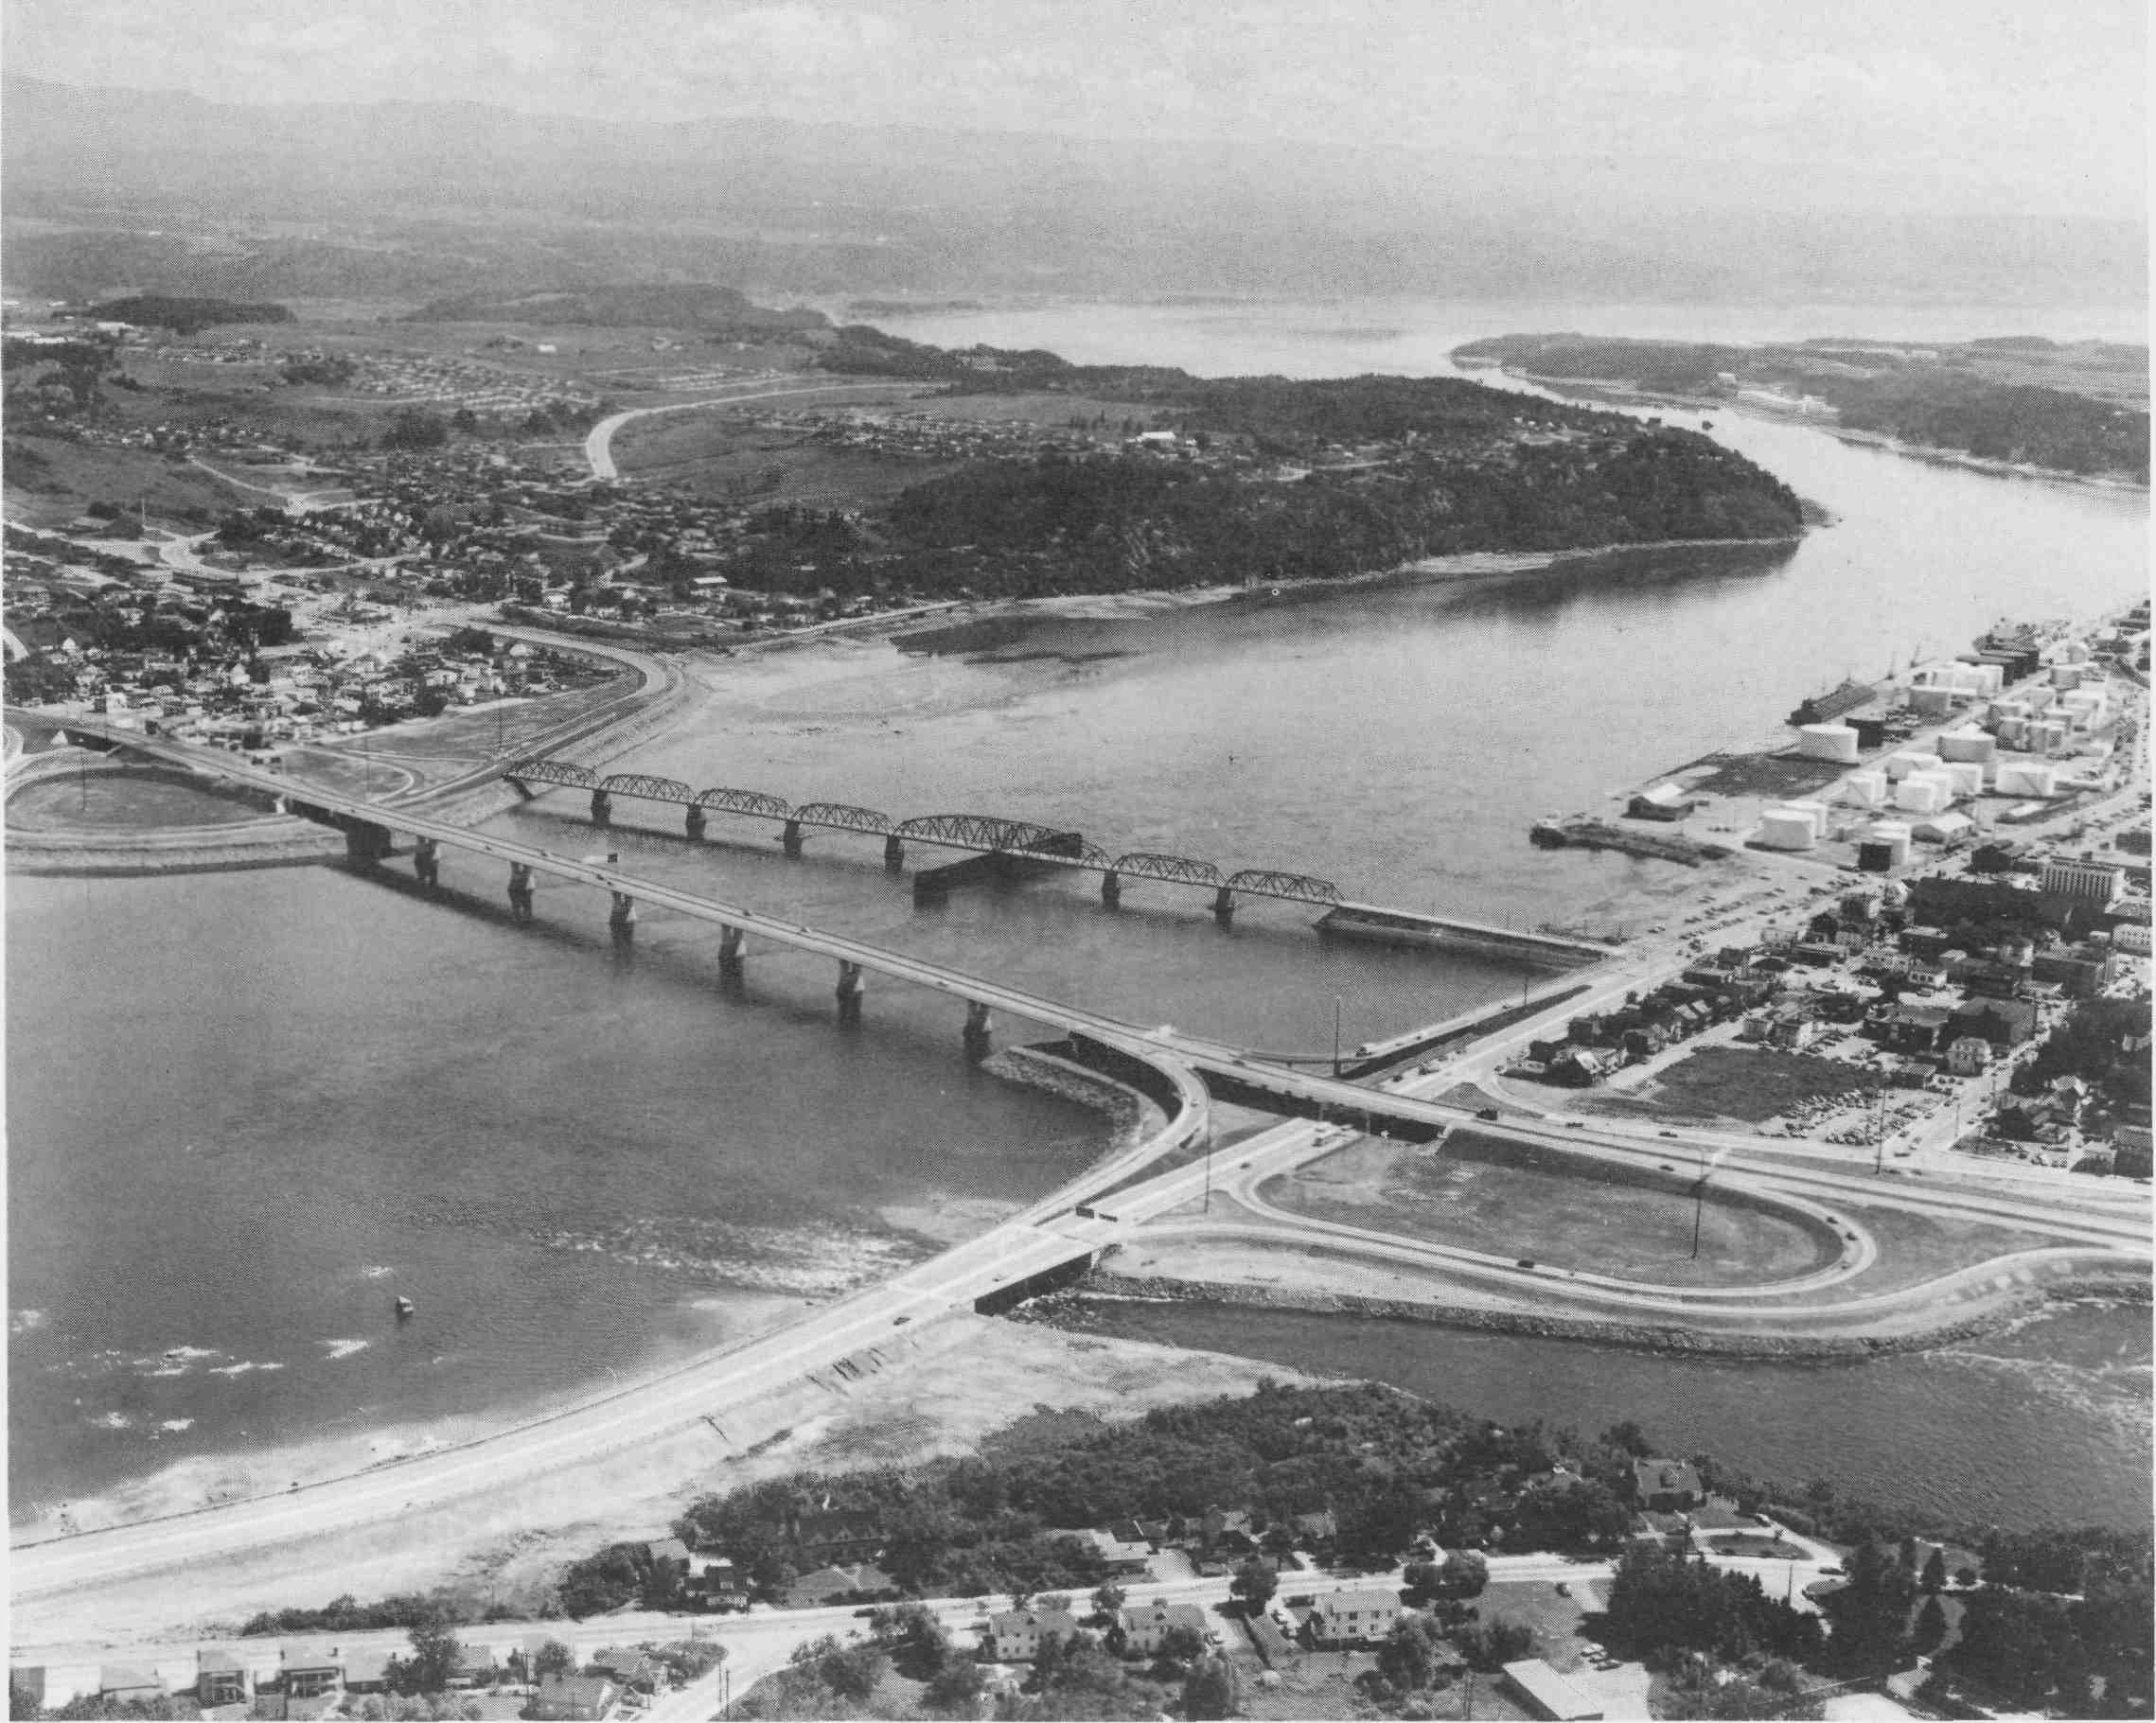
Photo 150. Vue aérienne de l'infrastructure routière reliant les deux rives du Saguenay après la construction du pont Dubuc en 1972.

Cette photo permet de constater l'importance du réaménagement routier occasionné par la construction du nouveau pont, de même que la transformation considérable du panorama visuel du secteur. Il a fallu mettre en place d'importants tronçons routiers, qui font office de plaque tournante de la circulation routière entre les deux rives du Saguenay.
Chicoutimi a changé de visage depuis deux décennies au niveau de l'infrastructure routière. La ville est maintenant traversée par des voies rapides, accessibles par de nombreux viaducs et des échangeurs modernes.
[308]

CHICOUTIMI, 150 ANS D’IMAGES.

BIBLIOGRAPHIE
PRINCIPALE

ARCHIVES NATIONALES DU QUEBEC A CHICOUTIMI (ANQC), fonds de la Société historique du Saguenay (SHS) : photos, dossiers, mémoires, Varia Saguenayensia, etc.
BERTHIAUME, P.-E., Biographies Saguenéennes, vol. 1, Chicoutimi, Le Progrès du Saguenay, s.d., 66 p.
BOUCHARD, Louis-Marie, Les villes du Saguenay, Montréal-Chicoutimi, Léméac et la Fondation de l'UQAC, 1973, 212 p.
BOUCHARD, Russell, Histoire de Chicoutimi : la fondation (1842-1893), Chicoutimi, 1992, 242 p.
BOUCHARD, Russell, Histoire de Chicoutimi-Nord, vol. 1 (1848-1954), Chicoutimi, 1985, 230 p.
BOUCHARD, Russell, avec la collaboration de Gaston Gagnon, Chicoutimi, guide d'excursion et d'interprétation du patrimoine, Chicoutimi, la Ville de Chicoutimi et le ministère des Affaires culturelles, 1992, 66 p.
BOUCHARD, Russell, et PERRON, Normand, Chicoutimi, la formation de la métropole régionale, Chicoutimi, Société historique du Saguenay (Cahiers de Saguenayensia, Histoire des municipalités, no 4), 1988, 80 p.
Bulletin de la Société Historique du Saguenay, publication de la Société historique du Saguenay, Chicoutimi, SHS, 1946 à 1958.
Chicoutimi, La Reine du Nord, album publié à l'occasion de la visite de la Fédération des Chambres de Commerce de la Province de Québec, Chicoutimi, Le Syndicat des Imprimeurs du Saguenay, 1913, 48 p.
CLAVEAU, Jean-Charles, Chicoutimi en ce temps-là, Chicoutimi, Editions Fleurs de Lys, 1985, 205 p.
En collaboration, Evocations et Témoignages, Centenaire du diocèse de Chicoutimi 1878-1978, Chicoutimi, Editions de l'Evêché de Chicoutimi, 1978, 480 p.
GAGNON, Gaston, Aspects historiques de Chicoutimi, 1676-1925, suivi d'une proposition de circuit patrimonial, Chicoutimi, Société d'expansion économique du Saguenay, 1981, 40 p.
GAGNON, Gaston, La Pulperie de Chicoutimi, Histoire et aménagement d'un site industriel, travail présenté à la Ville de Chicoutimi et au ministère des Affaires culturelles, 1985, 258 p.
GIRARD, Camil, et PERRON, Normand, Histoire du Saguenay-Lac-Saint-Jean, Québec, Institut québécois de recherche sur la culture (IQRC), 1989, 672 p.
Histoire de l’Hôtel-Dieu Saint-Vallier (1884-1934), Chicoutimi, Le Progrès du Saguenay, 1934, 421 p.
L'Annuaire des comtés de Chicoutimi et du Lac Saint-Jean, Année 1927, Chicoutimi, Le Progrès du Saguenay, 1927, 440 p.
Le Progrès du Saguenay, divers numéros, notamment celui du Centenaire de Chicoutimi, paru le 6 août 1942 (précisions dans les références).
Le Saguenay industriel, Chicoutimi, Aubin et Grenon, 1929, 128 p.
PARÉ, Mgr Marius, L'Église au Diocèse de Chicoutimi, Québec, Laflamme & Charrier, tome I (1535-1888), 1983, 580 p. ; tome II (1888-1892), 1987, 336 p.
Revue Chicoutimi, vol. 3, publiée par la Corporation touristique de Chicoutimi, juin 1991, 34 p.
ROBITAILLE, Linda, Chicoutimi aux XIXe et XXe siècles (1842-1914), Évolution urbaine et analyse architecturale, mémoire de maîtrise en histoire de l'art, Université Laval, avril 1985, 160 p.
Saguenayensia, revue de la Société historique du Saguenay, Chicoutimi, divers numéros de 1959 à 1992 ; notamment le numéro spécial du 50e anniversaire de la SHS, en juin 1984 (précisions dans les références).
TREMBLAY, abbé J.-C, Noces d'argent épiscopales de Mgr Labrecque, 1892-1917, Chicoutimi, le Syndicat des Imprimeurs du Saguenay, 1917, 260 p.
TREMBLAY, Bertrand, avec la collaboration de Jean-Marie Tremblay, Le Progrès au quotidien, Chicoutimi, Gaétan Morin éditeur, 1988, 425 p.
TREMBLAY, Mgr Victor, Histoire du Saguenay, depuis les origines jusqu'en 1870, deuxième édition, Chicoutimi, La Librairie Régionale, 1968, 465 p.
Une gerbe de souvenirs, 1873-1973, Chicoutimi, Les Editions Science Moderne, 1973, 212 p.

[309] [310] [311]
Les notes en fin de texte ont été converties en notes de bas de page. [JMT.]

[312]

CHICOUTIMI, 150 ANS D’IMAGES.

LISTE ET PROVENANCE
DES FIGURES
DU CATALOGUE

Abréviations :
ANQC : Archives nationales du Québec à Chicoutimi
SHS : Société Historique du Saguenay

Fig. 1. Le club des marchands de Chicoutimi.
Photo : ANQC, fonds SHS, no 1064.
Fig. 2. La rivière du Saguenay.
Photo : ANQC, plans et cartes, cartable 2-37A.
Fig. 3. La deuxième chapelle de Chicoutimi.
Photo : collection du Musée, 75.2515.
Fig. 4. La croix de Lozeau (1726).
Photo : collection du Musée, 75.2243.
Fig. 5. Croix-souvenir de la deuxième chapelle.
Photo : collection du Musée, 75.2516.
Fig. 6. Autre vue de la deuxième chapelle.
Photo : collection du Musée, 75.1535.
Fig. 7. Monument du Côteau-du-Portage.
Photo : ANQC, fonds SHS, no 6250.
Fig. 8. Esquisse du site de Chicoutimi vers 1840.
Photo : ANQC, fonds SHS, doc. 320.
Fig. 9. Peter McLeod jr.
Photo : ANQC, fonds SHS, no 17.
Fig. 10. Peter McLeod jr.
Photo : ANQC, fonds SHS, no 17.
Fig. 11. "Chicoutimi, Saguenay". Vers 1855.
Photo : collection du Musée, 75.4046.
Fig. 12. William Price I.
Photo : collection du Musée, 73.2159.
Fig. 13. Les rivières du Moulin et Saguenay (1871).
Photo : ANQC, fonds Dubuc, non numéroté.
Fig. 14. Plan de Chicoutimi vers 1852.
Prov. : Les villes du Saguenay, p. 110.
Fig. 15. Plan du Bassin (Ballantyne, 1845).
Photo : ANQC, cartes et plans, no R-537.
Fig. 16. Les lieux de la fondation de Chicoutimi.
Photo : Saguenayensia, 13, 3 (mai 1971), p. 60.
Fig. 17. Chicoutimi en 1858.
Photo : ANQC, fonds Lemay, no 69078.
Fig. 18. Plan de Chicoutimi (Duberger, 1859).
Photo : ANQC, cartes et plans, rouleau 307.
Fig. 19. "Village of Chicoutimi" (1871).
Photo : collection du Musée, 75.4047.
Fig. 20. Monseigneur Dominique Racine.
Photo : collection du Musée, 75.2150.
Fig. 21. Le couvent du Bon-Pasteur en 1867.
Photo : ANQC, fonds SHS, no 295.
Fig. 22. La cathédrale en décembre 1891.
Photo : collection de Mme Marie Talbot.
Fig. 23. Le faubourg du couvent vers 1895.
Photo : collection de M. Yvan Gauthier, notaire.
Fig. 24. L'hôpital de Marine en 1884.
Photo : ANQC, fonds Lemay, no 26798.
Fig. 25. Scène d'hiver à Chicoutimi, vers 1895.
Photo : collection de M. Yvan Gauthier, notaire.
Fig. 26. Quartiers centre et est vers 1895.
Photo : collection de M. Yvan Gauthier, notaire.
Fig. 27. Plan d'urbanisme de Chicoutimi en 1880.
Photo : collection du Musée.
Fig. 28. Joseph-Dominique Guay (1866-1925).
Photo. ANQC, fonds SHS, no 4401.
Fig. 29. J.-E.-A. Dubuc (1871-1947).
Photo : collection du Musée.
Fig. 30. Le Carolina au quai en 1896.
Photo : Album Desgagné (Musée, 75.1226).
Fig. 31. Le Canada au quai vers 1895.
Photo : Album Desgagné (Musée, 75.1226).
Fig. 32. Le Saguenay au quai, vers 1895.
Photo : collection de M. Yvan Gauthier, notaire.
Fig. 33. Côté, Boivin & Cie vers 1910.
Photo : ANQC, fonds SHS, no 1070.
Fig. 34. Les hôtels de la côte Salaberry (1910).
Photo : ANQC, fonds Marc Ellefsen, no 189.
Fig. 35. Le magasin J.-B. Renaud & Cie (c. 1920).
Photo : ANQC, fonds Lemay, no 68836.
Fig. 36. "Avenue Bégin, Chicoutimi", vers 1910.
Photo : collection de M. Yvan Gauthier, notaire.
Fig. 37. Court de tennis du Château Saguenay.
Photo : collection de M. Yvan Gauthier, notaire.
Fig. 38. Les rues Racine et du Couvent vers 1906.
Photo : collection de M. Yvan Gauthier, notaire.
Fig. 39. "Government Buildings and Main Street".
Photo : collection de M. Yvan Gauthier, notaire.
Fig. 40. L'hôtel Martin vers 1890.
Photo : ANQC, fonds SHS, album 8.1, p. 17.
Fig. 41. Chicoutimi en 1894.
Photo : collection du Musée.
Fig. 42. Vue du Bassin en 1905.
Photo : collection de M. Yvan Gauthier, notaire.
Fig. 43. La chapelle du Bassin, vers 1900.
Photo : ANQC, fonds Marc Ellefsen, no 269.
Fig. 44. Le Virginia au quai Price en 1897.
Photo : collection du Musée, 75.2865.
Fig. 45. Les chutes de la rivière Chicoutimi.
Photo : ANQC, fonds Marc Ellefsen, no 319.
Fig. 46. L'usine Sainte-Marie en 1923.
Photo : ANQC, fonds Marc Ellefsen, no 325.
Fig. 47. Vue générale de la CPC vers 1910.
Photo : collection du Musée.
Fig. 48. Bureaux de la CPC , rue Jacques-Cartier.
Photo : ANQC, fonds Lemay, no 67652.
Fig. 49. Reposoir sur le site de la CPC.
Photo : ANQC, fonds Lemay, no 68340.
Fig. 50. La Compagnie industrielle de Chicoutimi.
Photo : Le Saguenay Industriel, 1929, p. 69.
Fig. 51. La Chaussure Canadienne Limitée.
Photo : Le Saguenay Industriel, 1929, p. 38.
Fig. 52. Séchage des briques (La Briqueterie).
Photo : collection du Musée.
Fig. 53. La Brique de Chicoutimi (vue d'ensemble).
Photo : ANQC, collection initiale.
Fig. 54. Usine pour la préparation de la brique.
Photo : ANQC, fonds SHS, no 549.
Fig. 55. Autour du Bassin vers 1935.
Photo : ANQC, fonds Marc Ellefsen, no 292.
Fig. 56. Le quartier ouest vers 1906.
Photo : collection de M. Yvan Gauthier, notaire.
Fig. 57. L'église et le presbytère Sacré-Coeur.
Photo : ANQC, fonds Lemay, no 67636.
Fig. 58. Le quartier ouest vers 1906.
Photo : ANQC, fonds SHS, album 8.1, p. 19.
Fig. 59. Le quartier ouest vers 1915.
Photo : ANQC, fonds Marc Ellefsen, no 370.
Fig. 60. La résidence de Joseph Tremblay.
Photo : ANQC, fonds Marc Ellefsen, no 313.
Fig. 61. Quartiers centre et ouest, vers 1920.
Photo : ANQC, fonds Lemay, no 68158.
Fig. 62. Quartier centre vu du Saguenay en 1900.
Photo : ANQC, fonds Lemay, no 67959.
Fig. 63. Georges Vézina (1887-1925).
Photo : ANQC, fonds SHS, no 4654.
Fig. 64. Le club de hockey Chicoutimi en 1908.
Photo : ANQC, fonds SHS, no 11373.
Fig. 65. Les pompiers de Chicoutimi vers 1910.
Photo : ANQC, fonds SHS, no 10017.
Fig. 66. "Fire hall".
Photo : collection du Musée.
Fig. 67. La maison Boivin en 1908.
Photo : ANQC, fonds SHS, no 10784.
Fig. 68. Le Progrés du Saguenay, rue Labrecque.
Photo : Saguenayensia, 14, 1 (janv. 1972), p. 25.
Fig. 69. La maison de Louis Gagnon en 1928.
Photo : ANQC, fonds Lemay, no 68407.
Fig. 70. La maison de Louis Gagnon en 1930.
Photo : collection de M. Yvan Gauthier, notaire.
Fig. 71. La maison Gosselin-Joron en 1965.
Photo : ANQC, fonds SHS, no 10149.
Fig. 72. La prison et le palais de justice (1933).
Photo : ANQC, fonds SHS, no 10793.
Fig. 73. La prison de Chicoutimi, en 1933.
Photo : ANQC, fonds Marc Ellefsen, no 271.
Fig. 74. La rue Lafontaine vers 1910.
Photo : collection Aline Lemay.
Fig. 75. Rue Racine, vue de la côte Bossé (1920).
Photo : ANQC, fonds Marc Ellefsen, no 311.
Fig. 76. Rue Racine (bas de la côte), vers 1920.
Photo : collection de M. Yvan Gauthier, notaire.
Fig. 77. La maison Bossé, vers 1920.
Photo : ANQC, fonds Lemay, no 69894.
[313]
Fig. 78. "La Vieille Maifon" (carte de visite).
Photo : ANQC, fonds SHS, no 4401.
Fig. 79. La rue Racine vers 1920.
Photo : ANQC, fonds SHS, no 4800.
Fig. 80. La maison Angers en 1964.
Photo : ANQC, fonds SHS, no 9779.
Fig. 81. La maison Gagné.
Photo : ANQC, fonds SHS, no 9779.
Fig. 82. Maison du Dr Adélard Riverin, rue Racine.
Photo : collection du Musée, 73.543.
Fig. 83. J.-E. Lemay, photographe (1874-1947).
Photo : ANQC, fonds Lemay, no 9107.
Fig. 84. Immeuble "Téléphone Saguenay-Québec".
Photo : collection Aline Lemay.
Fig. 85. Le rouleau à macadam de la ville (1918).
Photo : ANQC, fonds SHS, no 10017.
Fig. 86. L'édifice de La Bonne Ménagère.
Photo : ANQC, fonds SHS, no 4447.
Fig. 87. Le garage Adrien Gagnon Automobiles.
Photo : ANQC, fonds Lemay, no 67352.
Fig. 88. Le magasin Dominion Tire.
Photo : ANQC, fonds Lemay, no 67345.
Fig. 89. L'édifice de La Bonne Ménagère.
Photo : ANQC, fonds SHS, no 4446.
Fig. 90. Camion de Dominion Fish & Fruit Ltd.
Photo : collection du Musée.
Fig. 91. Le magasin Pierre Abraham, en 1942.
Photo : ANQC, fonds Lemay, no 67336.
Fig. 92. Le magasin Pierre Abraham, rue Racine.
Photo : collection de M. Yvan Gauthier, notaire.
Fig. 93. Le magasin H. Lessard & Frère vers 1945.
Photo : ANQC, fonds Lemay, no 67454.
Fig. 94. Côté-Boivin Auto Service, rue Racine.
Photo : ANQC, fonds Marc Ellefsen, no 221.
Fig. 95. Intérieur de la Pharmacie Murdock.
Photo : ANQC, fonds Lemay, no 68298.
Fig. 96. Le magasin Massicotte & Tremblay.
Photo : collection de M. Yvan Gauthier, notaire.
Fig. 97. Le magasin P.T. Légaré, en 1928.
Photo : ANQC, fonds Lemay, no 67359.
Fig. 98. Le magasin P.T. Légaré, vers 1925.
Photo : collection Aline Lemay.
Fig. 99. Même secteur, quelques années plus tard.
Photo : collection Aline Lemay.
Fig. 100. Premier magasin de Jos.-E. Claveau.
Photo : ANQC, fonds SHS, no 4140.
Fig. 101. Les quartiers centre et est vers 1905.
Photo : collection de M. Yvan Gauthier, notaire.
Fig. 102. L'hôtel Bellevue en 1915.
Photo : ANQC, fonds SHS, no 10735.
Fig. 103. L'hôtel Champlain vers 1955.
Photo : collection de M. Yvan Gauthier, notaire.
Fig. 104. La Banque Nationale vers 1912.
Photo : ANQC, fonds SHS, no 10782.
Fig. 105. L'immeuble Colozza en 1912.
Photo : ANQC, fonds SHS, no 10090.
Fig. 106. L'Hôtel des postes, vers 1906.
Photo : Société hist. du Saguenay, no 5.831.
Fig. 107. En face de la cathédrale (1917).
Photo : ANQC, fonds SHS, no 10767.
Fig. 108. Le "faubourg du couvent" après le Feu.
Photo : collection du Musée.
Fig. 109. Le Haut de la côte, à la suite du Feu.
Photo : ANQC, fonds Lemay, no 67616.
Fig. 110. Le Progrès, rue Labrecque, vers 1913.
Photo : Chicoutimi, La Reine du Nord, p. 47.
Fig. 111. Plan général d'assurances de 1906.
Photo : ANQC, fonds Charles E. Goad, P. 220.
Fig. 112. Le magasin Gagnon & Frère en 1913.
Photo : ANQC, fonds Marc Ellefsen, no 261.
Fig. 113. Le magasin L. H. Carrier en 1925.
Photo : ANQC, fonds Lemay, no 67347.
Fig. 114. Rues Racine et Riverin, vers 1920.
Photo : ANQC, fonds Marc Ellefsen, no 227.
Fig. 115. Sous-sol du magasin L.H. Carrier.
Photo : ANQC, fonds Lemay, no 67614.
Fig. 116. Haut de la rue Racine, vers 1920.
Photo : ANQC, fonds SHS, no 436.
Fig. 117. La Banque de Montréal vers 1970.
Photo : Société hist. du Saguenay, no 50.256.
Fig. 118. "Une partie de Chicoutimi", vers 1930.
Photo : collection de M. Yvan Gauthier, notaire.
Fig. 119. Même secteur de la rue Racine, vers 1950.
Photo : ANQC, fonds Marc Ellefsen (série de diapositives sur Chicoutimi).
Fig. 120. Le magasin Steel's en mars 1926.
Photo : ANQC, fonds Marc Ellefsen, no 259.
Fig. 121. La résidence de Jos. Gagnon, en 1923.
Photo : ANQC, fonds SHS, no 10731.
Fig. 122. L'immeuble Steel's désaffecté.
Photo : ANQC, fonds Lemay, no 67362.
Fig. 123. Coin des rues Racine et Salaberry (1934).
Photo : ANQC, fonds SHS, no 10716.
Fig. 124. L'hôtel Saguenay vers 1935.
Photo : ANQC, fonds SHS, no 1056.
Fig. 125. Le Haut de la Côte vers 1935.
Photo : Société hist. du Saguenay, F. Ph. 59.9.
Fig. 126. Autour de l'hôtel Chicoutimi vers 1935.
Photo : collection de M. Yvan Gauthier, notaire.
Fig. 127. L'hôtel Chicoutimi vers 1948.
Photo : collection du Musée.
Fig. 128. La zone ferro-portuaire vers 1903.
Photo : Album Desgagné (Musée, 75.1226).
Fig. 129. Le Saint-lrénée au quai vers 1915.
Photo : collection du Musée.
Fig. 130. Quai d'expédition vers 1915.
Photo : ANQC, fonds Marc Ellefsen, no 335.
Fig. 131. Premier quai de la pulpe vers 1898.
Photo : ANQC, fonds SHS, no 637.
Fig. 132. Rue Racine (Riv.-du-Moulin) en 1923.
Photo : ANQC, fonds Lemay, no 69903.
Fig. 133. Le couvent du Bon-Conseil vers 1910.
Photo : collection de M. Yvan Gauthier, notaire.
Fig. 134. La route de Rivière-du-Moulin vers 1915.
Photo : ANQC, fonds Lemay, no. 67318.
Fig. 135. Snowmobile de marque Ford en 1925.
Photo : collection du Musée (photo datée de 1925).
Fig. 136. La zone institutionnelle vers 1932.
Photo : ANQC, fonds Marc Ellefsen, no 368.
Fig. 137. La deuxième cathédrale vers 1917.
Photo : collection du Musée.
Fig. 138. L'Ecole Normale du Bon-Pasteur en 1907.
Photo : collection du Musée.
Fig. 139. Classe de dessin au Bon-Pasteur en 1907.
Photo : ANQC, fonds Lemay, no 69883.
Fig. 140. L'Académie commerciale vers 1935.
Photo : Société Historique du Saguenay.
Fig. 141. Le Séminaire de Chicoutimi vers 1914.
Photo : ANQC, fonds Lemay, no 68399.
Fig. 142. Le Séminaire en 1914.
Photo : Saguenayensia, janvier 1973, p. 4.
Fig. 143. Le quartier du Séminaire en 1928.
Photo : ANQC, fonds SHS, no 10352.
Fig. 144. Le couvent des Antoniennes en 1927.
Photo : ANQC, fonds Marc Ellefsen, no 207.
Fig. 145. L'Hôtel-Dieu Saint-Vallier en 1934.
Photo : ANQC, fonds Marc Ellefsen, no 205.
Fig. 146. Le dispensaire de Chicoutimi en 1922.
Photo : ANQC, fonds Lemay, no 67779.
Fig. 147. Session de gymnastique au Camp Lessard.
Photo : ANQC, fonds Lemay, no 67930.
Fig. 148. Groupe au Camp Lessard en 1928.
Photo : ANQC, fonds Lemay, no 68624.
Fig. 149. Corbillard hippomobile en 1938.
Photo : ANQC, fonds Lemay, no 68978.
Fig. 150. A. Vézina, marbrier.
Photo : ANQC, fonds Marc Ellefsen, no 219.
Fig. 151. Plan général d'assurances en 1922.
Photo : ANQC, fonds Charles E. Goad, P. 220.
Fig. 152. Embouchure de la rivière aux Rats (1927).
Photo : collection de M. Yvan Gauthier, notaire.
Fig. 153. Terrassement de l'avenue du Port (1932).
Photo : collection Aline Lemay.
Fig. 154. Le tuyau principal de la canalisation.
Photo : collection Aline Lemay.
Fig. 155. Charretiers à l'oeuvre sur le port.
Photo : collection du Musée.
Fig. 156. Le pont de Sainte-Anne en construction.
Photo : collection Aline Lemay.
Fig. 157. Parade du Centenaire du Saguenay (1938).
Photo : collection Aline Lemay.
Fig. 158. Le deuxième hôtel de ville, vers 1933.
Photo : Société historique du Saguenay.
Fig. 159. Le Haut de la Côte vers 1948.
Photo : collection de M. Yvan Gauthier, notaire.
Fig. 160. Carrefour Racine et Bégin vers 1945.
Photo : collection Aline Lemay.
Fig. 161. La messe du Centenaire (août 1942).
Photo : ANQC, fonds SHS, no 13391.
Fig. 162. Le Haut de la rue Racine vers 1930.
Photo : collection de M. Yvan Gauthier, notaire.
Fig. 163. La paroisse Sainte-Anne vers 1950.
Photo : collection privée.
Fig. 164. Magasin et garage J.A. Truchon (1929).
Photo : Le Saguenay Industriel (1929), p. 68.
Fig. 165. Incendie sur la rue Racine (juin 1967).
Photo : Société historique du Saguenay.
Fig. 166. La Ferronnerie Générale en 1938 (int.).
Photo : ANQC, fonds Marc Ellefsen, no 283.
Fig. 167. Autre vue de la Ferronnerie Générale.
Photo : ANQC, fonds Lemay, no 68127.
Fig. 168. Le Colisée de Chicoutimi vers 1950.
Photo : Société historique du Saguenay.
Fig. 169. Plan général de Chicoutimi en 1949.
Photo : ANQC, plans et cartes, cartable 9-20A.
Fig. 170. Le théâtre Populaire vers 1920.
Photo : ANQC, fonds SHS, no 344.
Fig. 171. L'avocat Antonio Talbot.
Photo : collection du Musée, 75.2885.15.
Fig. 172. La Fanfare du Séminaire en 1898.
Photo : Album Desgagné (Musée, 75.1226).
Fig. 173. Mgr Victor Tremblay (1892-1979).
Photo : collection du Musée, 79.136.
Fig. 174. La maison Villeneuve, rue Taché.
Photo : madame Hélène Villeneuve.
Fig. 175. Chicoutimi en 1954.
Photo : ANQC, fonds du Progrès du Saguenay, P. 94/no 992.
Fig. 176. Vue aérienne de Chicoutimi vers 1960.
Photo : ANQC, fonds Marc Ellefsen, boîte 62, album 1 (série de diapositives sur Chicoutimi).
Fig. 177. Parade sur la rue Racine, vers 1960.
Photo : ANQC, fonds Marc Ellefsen, boîte 64, série Chicoutimi, no 3.
Fig. 178. Le Séminaire et l'Hôtel-Dieu vers 19662
Photo : Bureau du Tourisme, Chicoutimi (photo Ellefsen).
Fig. 179. Le Rond-Point, vers 1975.
Photo : Bureau du Tourisme, Chicoutimi (photo Ellefsen).
Fig. 180. Nouveaux quartiers vers 1973.
Photo : Bureau du Tourisme, Chicoutimi (photo Ellefsen).
Fig. 181. La zone institutionnelle en 1973.
Photo : Bureau du Tourisme, Chicoutimi (photo Ellefsen).
Fig. 182. Vue aérienne de Chicoutimi vers 1970.
Photo : ANQC, fonds Marc Ellefsen (série de diapositives sur Chicoutimi), no 2465.
[314]

CHICOUTIMI, 150 ANS D’IMAGES.

LISTE DES PHOTOS
DE L’EXPOSITION

(N.B. À la grande majorité des photos est associé le nom d'un partenaire. Il s'agit d'une institution, d'un bureau d'affaires ou d'une entreprise de Chicoutimi qui a apporté une contribution financière à la Corporation des Fêtes du 150e, Chicoutimi '92, laquelle à son tour a subventionné en partie la présente exposition. Nous désirons, par ces mentions, souligner leur contribution, faite dans un réel esprit de partenariat.).

1. Vue en 1898 du site de la fondation de 1842.
Photo : ANQC, fonds Lemay, no 67322.
Partenaire : Cédée.
2. La maison McLeod-Price en 1950.
Photo : collection du Musée, 75.3366.
Partenaire : Frigo-Temp Inc.
3. Chicoutimi en 1858.
Photo : Séminaire de Chicoutimi (C-20-33).
Partenaire : Carrier & Simard, architectes.
4. Chicoutimi vers 1860.
Photo : ANQC, fonds SHS, no 133.
5a. "Chicoutimi, on the Saguenay".
Photo : ANQC, fonds Dubuc, non numéroté.
Partenaire : Service d'entretien Laurier.
5b. Le village de Chicoutimi en 1868.
Photo : ANQC. fonds SHS, no 2067.
Partenaire : Les Produits Sanitaires Lépine Inc.
6a. Les installations Price en 1871.
Photo : ANQC, fonds Dubuc, non numéroté.
Partenaire : Les Placements T.A.L. Inc.
6b. La compagnie Price au Bassin vers 1892.
Photo : ANQC, fonds Marc Ellefsen, no 298.
Partenaire : Revue Coup d'oeil et Famille Edouard Tremblay.
7. L'arrivée à Chicoutimi en 1882.
Photo : collection du Musée, 86.12.
Partenaire : Université du Québec à Chicoutimi.
8. Le couvent du Bon-Pasteur en septembre 1892.
Photo : collection de M. Yvan Gauthier, notaire.
Partenaire : Famille Jean-Paul Tremblay.
9a. Le premier Séminaire en 1873.
Photo : ANQC, fonds Lemay, no 67364.
Partenaire : G.-P. Personnel Inc.
9b. Le Séminaire de Chicoutimi en 1892.
Photo : ANQC, fonds Marc Ellefsen, no 367.
Partenaire : Séminaire de Chicoutimi.
10a. La première cathédrale, vers 1880.
Photo : ANQC, fonds SHS, album 8.1, p. 14.
Partenaire : Banque Hongkong du Canada.
10b. La cathédrale et le Séminaire en 1889.
Photo : ANQC, fonds SHS, album 8.1, p. 12.
Partenaire : J.-Euclide Perron Ltée.
11. La cathédrale vue du quai en 1882.
Photo : ANQC, fonds SHS, no 124.
Partenaire : Truchon & Truchon, avocats.
12a. Le quai du gouvernement vers 1883.
Photo : ANQC, fonds SHS, no 9720.
Partenaire : Croisières "Marjolaine II" & Le Parasol.

12b. Le quai de Chicoutimi vers 1883.
Photo : ANQC, fonds SHS, album 2.1 (1885), p. 12.
Partenaire : Hydro-Québec.
13. L'Hôpital de Marine en 1892.
Photo : collection de M. Yvan Gauthier, notaire.
14. Les abords du Saguenay vers 1893.
Photo : ANQC, fonds SHS, no 10070.
Partenaire : Papeterie A & D Inc.
15. L'arrivée à Chicoutimi par le Saguenay en 1895.
Photo : ANQC, fonds SHS, album 8.1, p. 13.
Partenaire : Chouinard, Girard, Gravel, c.a.
16. Les abords de la rivière Saguenay vers 1900.
Photo : ANQC, fonds SHS, no 10182.
Partenaire : Poly Mécanique (1979) Inc.
17. Le Progrès du Saguenay en 1889.
Photo : collection du Musée, 75.1466.
Partenaire : Le Progrès du Saguenay.
18. La Banque Nationale en 1892.
Photo : ANQC, fonds Dubuc, album P1/175, p. 31.
Partenaire : Mines Seleine.
19. L'inauguration du chemin de fer (août 1893).
Photo : ANQC, fonds SHS, no 2991.
Partenaire : Hewitt Equipement Ltée.
20. La zone portuaire de Chicoutimi en 1896.
Photo : ANQC. fonds SHS, album 8.1, p. 18.
Partenaire : Claveau, Collard, Gauthier et Claveau, notaires.
21. Vue partielle de la côte Salaberry vers 1910.
Photo : ANQC, fonds Marc Ellefsen, no 196.
22. Le magasin Desmarais & Grégoire vers 1915.
Photo : ANQC, fonds Marc Ellefsen, no 186.
23. L'édifice de la Compagnie de Télégraphe (1904).
Photo : ANQC, fonds Marc Ellefsen, no 289.
Partenaire : CJAB FM.
24. Carrefour Racine et du Couvent, en 1898.
Photo : ANQC, fonds SHS, album 8.1, p. 15,
Partenaire : Louis Ainsley.
25. Le Château Saguenay au début du siècle.
Photo : ANQC, fonds SHS, album 8,1, p. 16.
Partenaire : Restaurant Le Vieux Duluth.
26. Le kiosque des calèches vers 1912.
Photo : ANQC, fonds Lemay, no 69887.
Partenaire : Raoul Blackburn Ltée.
27. L'hôtel Néron en 1902.
Photo : ANQC, fonds SHS, no 1116.
[315]
28. L'hôtel Chicoutimi en 1910.
Photo : ANQC, fonds SHS, no 149.
Partenaire : Caron, Service d'enlèvement de rebuts.
29. Le secteur du Bassin vers 1896.
Photo : ANQC, fonds SHS, album 7.1, p. 55.
Partenaire : Yves-Michel Garant, architecte-paysagiste.
30. La grande scierie Price en 1898.
Photo : ANQC, fonds Dubuc, série Bacchante no 50.
Partenaire : revue L'Activité économique 02.
31. Panorama des quais de la Cie Price au Bassin.
Photo (4 volets) : Société historique du Saguenay.
Partenaires :
31a. Stone-Consolidated Inc.
31b. Laberge, Guérin & Ass., arpenteurs-géomètres.
31c. Institut Roland-Saucier.
31d. Marc Dufresne, médecin,
32. Les chutes de la rivière Chicoutimi en 1898.
Photo : ANQC, fonds Dubuc, série Bacchante no 53.
Partenaire : La Laurentienne-Vie.
33. Vue panoramique de la CPC en 1920.
Photo : collection du Musée, 75.2507.
Partenaire : Banque Laurentienne.
34. Aquarelle du site de la CPC en 1921.
Photo : ANQC, fonds Lemay, no 68882.
Partenaire : Canadian Tire, Chicoutimi.
35. Bâtiment de la FOMN en 1912.
Photo : ANQC, fonds Lemay, no 68273.
36. Le moulin Smith.
Photo : ANQC, fonds Marc Ellefsen, no 253.
Partenaire : Génivel-BPR Inc.
37. La 2e Fonderie de Chicoutimi en 1902.
Photo : ANQC, fonds SHS, no 6161.
Partenaire : Fonderie Saguenay Ltée.
38. L'extrémité est du Bassin, vers 1908.
Photo : ANQC, fonds Lemay, no 69908.
Partenaire : Entreprise d'électricité Grimard Inc.
39a. Le secteur ouest du Bassin vers 1903.
Photo : ANQC, fonds SHS, album 7.1, p. 56.
Partenaire : M.L.H. & A., Montréal.
39b. Le secteur est du Bassin vers 1903.
Photo : ANQC, fonds SHS, album 7.1, p. 57.
Partenaire : Jarislowski-Fraser & Cie Ltée, Montréal.
40. L'église Sacré-Coeur en 1906.
Photo : ANQC, fonds Marc Ellefsen, no 357.
Partenaire : Xérox Canada Ltée.
41. Le quartier ouest vers 1906.
Photo : ANQC, fonds SHS, no 11274.
Partenaire : La Mutuelle des Fonctionnaires.
42. Les quartiers centre et ouest, en 1924.
42a (section gauche).
Photo : ANQC, fonds SHS, no 216.
Partenaire : Pompes Sanitaires Godin & Fils (1982) Inc.
42b (section droite).
Photo : ANQC, fonds SHS, no 1400.
Partenaire : Pic Construction Co. Ltée.
43. Le quartier centre vers 1910.
Photo : ANQC, fonds Lemay, no 67279.
Partenaire : IBM Canada Ltée & Computerland.
44. Le quartier centre en 1897.
Photo : ANQC, fonds Lemay, no 26797.
Partenaire : Leblond, Tremblay & Bouchard, urbanistes.
45. Le corps des pompiers en 1925.
Photo : ANQC, fonds Lemay, no 69136.
Partenaire : Oxygène Quenrox Ltée.
46. Devant la station des pompes en 1925.
Photo : ANQC, fonds Lemay, no 68986.
Partenaire : Jean-Guy Bergeron, Distributeur Labatt.
47. Vue panoramique de Chicoutimi en 1909.
Photo : Séminaire de Chicoutimi (section T-9).
Partenaire : Gingras, Jacques & Associés Ltée.
48. Résidence de R.-H. Beaulieu, en 1913.
Photo : ANQC, fonds Lemay, no 68369.
Partenaire : Variétés Roussel Inc.
49. La maison Dubuc vers 1912.
Photo : ANQC, fonds Lemay, no 68242.
Partenaire : Librairie Commerciale Ltée (Masson).
50. Le bureau des notaires Belleau et Cloutier.
Photo : ANQC, fonds Lemay, no 67351.
Partenaire : Gagnon, Gagnon, Côté & Lemieux, notaires.
51. La rue Lafontaine en 1930.
Photo : collection Aline Lemay.
Partenaire : L'Immobilière, société d'évaluation-conseil.
52. La rue Racine en 1916.
Photo : ANQC, fonds Lemay, no 68788.
Partenaire : Samson, Bélair, Deloitte & Touche, c.a.
53. La maison Elzéar Lévesque en 1922.
Photo : ANQC, fonds Lemay, no 68965.
Partenaire : Imprimerie Chicoutimi (1983) Inc.
54. "La vieille Maifon" des Guay en 1926.
Photo : ANQC, fonds Lemay, no 67584.
Partenaire : Lajoie, Meunier, Lemieux Inc.
55. Le studio de photographie Lemay en 1918.
Photo : ANQC, fonds Lemay, no 67360.
Partenaire : CJPM TV.
56. Le rouleau à macadam, rue Racine, en 1912.
Photo : ANQC, fonds SHS, no 4139 (photo Lemay).
Partenaire : Service de suspension Turcotte Inc.
57a. La Fanfare du Séminaire, rue Racine (1921).
Photo : ANQC, fonds SHS, no 3060.
Partenaire : Nolicam Inc.
57b. L'hôtel La Bonne Ménagère.
Photo : ANQC, fonds Lemay, no 67344.
Partenaire : Les Immeubles Murdock Inc.
58. La Banque Canadienne de Commerce vers 1925.
Photo : ANQC, fonds Lemay, no 67338.
Partenaire : Electroméga Ltée, Montréal.
59. La Ferronnerie Jalbert vers 1925.
Photo : ANQC, fonds Lemay, no 67358.
Partenaire : Claudin Grandisson Autos Ltée.
60. Le magasin Pierre Abraham en 1927.
Photo : ANQC, fonds Lemay, no 68073.
Partenaire : Protectron.
61. Le magasin H. Lessard & Frère en 1935.
Photo : ANQC, fonds Marc Ellefsen, no 206.
Partenaire : André Lessard, notaire.
62. Section de la rue Racine en 1926.
Photo : ANQC, fonds Marc Ellefsen, no 215.
Partenaire : Banque Royale du Canada, Chicoutimi
[316]
63. Le magasin Massicotte & Tremblay en 1919.
Photo : ANQC. fonds Marc Ellefsen, no 323.
Partenaire : Provigo Distribution Inc.
64. Succursale du magasin P.T. Légaré.
Photo : ANQC, fonds SHS, no 13155.
Partenaire : Compagnie d'Asphalte Ltée.
65. Deuxième magasin de Jos.-E. Claveau.
Photo : ANQC, fonds SHS, no 4141.
Partenaire : Embouteillage Coca-Cola.
66. La côte Bossé en 1917.
Photo : ANQC, fonds Lemay, no 69901.
Partenaire : Gravel & Fils Ltée.
67. La Banque Nationale en 1905.
Photo : ANQC, fonds Dubuc, P1/175, p. 32.
Partenaire : Banque Nationale du Canada.
68. Intérieur de la Banque Molson en 1920.
Photo : ANQC, fonds SHS, no 829.
Partenaire : M. Jean-Hugues Tremblay.
69. La Banque Molson en construction en 1907.
Photo : ANQC. fonds SHS, no 1069.
70. Le Haut de la rue Racine vers 1900.
Photo : album Desgagné (Musée, 75.1226).
Partenaire : Service d'entretien Empro.
71. Le même secteur de la rue Racine vers 1910.
Photo : collection de M. Yvan Gauthier, notaire.
Partenaire : G & B Mécanique Ltée.
72. Le Haut de la Côte, au début du feu de 1912.
Photo : ANQC, fonds SHS, no 10563.
Partenaire : Hôtel des Gouverneurs.
73. Le magasin Gaudreau & Gagnon, en 1913.
Photo : ANQC, fonds Marc Ellefsen, no 197,
74. Le magasin général Gagnon & Frère vers 1911.
Photo : ANQC, fonds Lemay, no 68468.
Partenaire : Gagnon Frères.
75. "La rue Racine et l'avenue Bégin" vers 1906.
Photo : ANQC, fonds SHS, no 219.
Partenaire : Leblond, Tremblay, Boulay, Fradette, architectes-gestionnaires.
76. Ruines du quartier est après le Feu de 1912.
Photo : ANQC, fonds SHS, no 636.
Partenaire : R.P.M. Tech Inc
77. Le Haut de la rue Racine en 1913.
Photo : collection du Musée.
Partenaire : Excavation de Chicoutimi Inc.
78. Le Haut de la rue Racine en 1923 (côté sud)
Photo : ANQC, fonds SHS, no 848. Partenaire : CJMT AM.
79. Le sous-sol du magasin Carrier en 1919.
Photo : ANQC, fonds Lemay, no 69985.
80. Le haut de la rue Racine en 1923 (côté nord).
Photo : ANQC, fonds Marc Ellefsen, no 306.
Partenaire : Les Maîtres tailleurs Laflamme
81. Le Haut de la rue Racine en 1924.
Photo : ANQC, fonds SHS, no 962. Partenaire : SCHL.
82a. La Banque de Montréal en 1925.
Photo : ANQC, fonds Lemay, no 67340.
82b. Le coin des banques en 1925.
Photo : ANQC, fonds Marc Ellefsen, no 291.
Partenaire : Gauthier, Simard, Ouellet, Mazurette, Tremblay, avocats.
83. L'atelier du tailleur Uldéric Jobin en 1909.
Photo : ANQC, fonds Lemay, no 67546.
84. Les magasins Gaudreau & Gagnon et F.W. Woolworth en
1928.
Photo : ANQC, fonds Marc Ellefsen, no 286.
Partenaire : Restaurant Café Saint-Ex.
85. Le magasin F.W. Woolworth en 1928.
Photo : ANQC, fonds Lemay, no 68098.
86. L'hôtel Chicoutimi en 1934.
Photo : ANQC, fonds Lemay, no 69877.
Partenaire : J.-A. Belley Ent. Inc.
87. Navire de la R & O au quai vers 1913.
Photo : Séminaire de Chicoutimi (C-21-61).
Partenaire : Port Saguenay.
88a. Section gauche du quai en 1918.
Photo : ANQC, fonds SHS, no 3096.
Partenaire : Emery Gravel Inc.
88b. Section droite du quai en 1918.
Photo : ANQC, fonds SHS, no 3096.
Partenaire : J. Sirois Electrique.
88c. Le quai du gouvernement en 1925.
Photo : ANQC, fonds SHS, no 958.
Partenaire : Groupe-Conseil Saguenay.
89. Pulpe près de la rue Montcalm, vers 1902.
Photo : Société historique du Saguenay.
Partenaire : Les Laboratoires S.L. (1981) Inc.
90. Quai d'expédition de la pulpe vers 1905.
Photo : ANQC. fonds Dubuc, P.1/173, p. 37.
Partenaire : Restaurant Le Fitzgerald.
91. Vue d'ensemble du Bassin vers 1908.
Photo : Société historique du Saguenay.
Partenaire : Blackburn & Blackburn Inc.
92. "La rivière Saguenay à Chicoutimi" en 1898.
Photo : ANQC, fonds Dubuc, série Bacchante no 51.
Partenaire : Fernand Gilbert Ltée.
93. "Vue de Chicoutimi" en 1898.
Photo : ANQC, fonds Dubuc, série Bacchante no 49.
Partenaire : Phosalac.
94. Le monastère des Soeurs du Saint-Sacrement.
Photo : ANQC, fonds Marc Ellefsen, no 308.
Partenaire : Brisson, Tremblay, Fleury & Ass., Ev. Imm.
95. Travaux au "Rocher de la Vieille" en 1938.
Photo : ANQC, fonds Marc Ellefsen, no 294.
96. La route de Rivière-du-Moulin vers 1900.
Photo : ANQC, fonds Lemay, no 67600.
Partenaire : Equipement Saguenay (1982) Ltée.
97. La côte de Rivière-du-Moulin en 1914.
Photo : Société historique du Saguenay, F.Ph. 5.384.
Partenaire : Banque Toronto Dominion.
98. Le premier autobus à Chicoutimi en 1915.
Photo : ANQC, fonds SHS, no 4666.
Partenaire : Autocars Jasmin Inc.
99. Autobus de la Compagnie Crevier en 1934.
Photo : ANQC, fonds Lemay, no 69166.
Partenaire : Restaurant Chez Georges.
100. Le village de Sainte-Anne vers 1898.
Photo : ANQC, fonds SHS, no 1060.
Partenaire : Commission scolaire Valin.
101. La route quittant Chicoutimi à l'ouest en 1932.
Photo : ANQC, fonds Lemay, no 68847.
Partenaire : Servitrol.
102. Section de l'ancienne route 54 en 1945.
Photo : ANQC, fonds SHS, no 2151.
Partenaire : CFIX FM.
[317]
103. L'École normale du Bon-Pasteur vers 1910.
Photo : ANQC. fonds Marc Ellefsen, no 193.
Partenaire : Les Soeurs du Bon-Pasteur.
104. L'Académie Commerciale en 1935.
Photo : ANQC, fonds Lemay, no 68121.
Partenaire : Commission scolaire de Chicoutimi.
105. Le Séminaire en 1929.
Photo : ANQC, fonds SHS, no 2888.
Partenaire : Cégep de Chicoutimi.
106. La rue du Séminaire en 1930.
Photo : ANQC, fonds SHS, no 10352.
Partenaire : Daniel Paiement, architecte
107. La chapelle des Soeurs Antoniennes vers 1915.
Photo : ANQC, fonds Marc Ellefsen, no 338.
Partenaire : Scotia McLeod Inc.
108. L'École ménagère de l'Orphelinat en 1915.
Photo : ANQC, fonds Marc Ellefsen, no 179.
Partenaire : Soeurs Augustines de Chicoutimi.
109. L'Hôtel-Dieu Saint-Vallier vers 1920.
Photo : ANQC, fonds SHS, no 1125.
Partenaire : Hôpital de Chicoutimi.
110. Le dispensaire de Chicoutimi en 1922.
Photo : ANQC, fonds Lemay, no 68307.
Partenaire : Institut Saint-Georges.
111. Emplacement du Camp Lessard, en 1928.
Photo : ANQC, fonds Marc Ellefsen, no 263.
Partenaire : MRC du Fjord.
112. Les marbriers Delwaide & Goffin en 1919.
Photo : ANQC, fonds SHS, no 10798.
Partenaire : Yvon Delwaide, syndic.
113. Vue panoramique de Chicoutimi en 1925.
Photo : collection du Musée, 78.05.
Partenaire : Trust Prêt et Revenu.
114. Le centre-est de Chicoutimi en 1924.
Photo : ANQC, fonds Lemay, no 69204.
Partenaire : Les Entreprises Alfred Boivin.
115. La Huche Sans Pareille vers 1940.
Photo : La Huche Sans Pareille.
Partenaire : La Huche Sans Pareille.
116. La zone institutionnelle en 1939.
Photo : ANQC, fonds SHS, no 782.
Partenaire : Ascenseurs Drolet Kone.
117. Le quartier centre en 1928.
Photo : ANQC, fonds Marc Ellefsen, no 371.
Partenaire : Beaulieu & Gagnon, notaires.
118. Vue générale de Chicoutimi en 1931.
Photo : ANQC, fonds SHS, no 6965.
Partenaire : Cain, Lamarre, Wells, avocats.
119. Le quartier centre vers 1907.
Photo : collection de M. Yvan Gauthier, notaire.
Partenaire : Chiasson, Thomas, Tremblay & Tremblay, arpenteurs-géomètres.
120. Canalisation de la rivière aux Rats en 1929.
Photo : ANQC, fonds SHS, no 6937.
Partenaire : Produits Municipaux B.C.M. Ltée.
121. Travaux d'agrandissement du port en 1930.
Photo : ANQC, fonds SHS, no 6958.
Partenaire : Les Caisses populaires Desiardins de Chicoutimi.
122. Camion fabriqué par les Ateliers Emile Couture.
Photo : SHS, fonds Raymond Beaulieu.
Partenaire : Industries Couture Inc.
123. Opératrices de la Cie Saguenay-Québec en 1938.
Photo : ANQC, fonds SHS, album 5.1, p. 35.
Partenaire : Bell Canada.
124. Le conseil municipal élu en septembre 1928.
Photo : ANQC, fonds SHS, no 4783.
Partenaire : Le Conseil de ville de Chicoutimi.
125. L'Exposition industrielle de 1938.
Photo : ANQC, fonds SHS, no 550.
Partenaire : Café Marc Robitaille Inc.
126. Vue aérienne de Chicoutimi en 1938.
Photo : ANQC, fonds Dubuc, 2e partie.
Partenaire : Sears Canada Inc.
127. Vue aérienne de Chicoutimi vers 1944.
Photo : collection du Musée, 75.3374,
Partenaire : Trust Général du Canada.
128. Autre vue aérienne de juillet 1938.
Photo : collection du Musée.
Partenaire : Cégerco Inc.
129. Le territoire occupé par Chicoutimi en 1938.
Photo : collection du Musée, 79.101.
Partenaire : Spécialités industrielles Saguenay Ltée.
130. Le quartier des affaires vers 1945.
Photo : ANQC, fonds SHS, no 10486.
Partenaire : Gaz Métropolitain.
131. Après le feu de juin 1967 sur la rue Racine.
Photo : Société historique du Saguenay.
Partenaire : Ben Blackburn Inc.
132. Le Haut de la rue Racine en 1942.
Photo : ANQC, fonds Lemay, no 67357.
Partenaire : Gaudreault, Tremblay, Ouellet, Saucier & Ass., avocats.
133. Le Haut de la rue Racine vers 1945.
Photo : ANQC, fonds Lemay, no 67333.
Partenaire : Les Constructions du Fjord Inc.
134. La Ferronnerie Générale en 1944 (int.).
Photo : ANQC, fonds Lemay, no 68102.
Partenaire : Laurent Lapointe Ltée.
135. La partie avant du théâtre Capitol, vers 1935.
Photo : Société historique du Saguenay, F.Ph. 59.19.
Partenaire : André Garceau & Associés, Montréal
136. Défilé de la fanfare de Chicoutimi, vers 1935.
Photo : collection du Musée.
Partenaire : Lapointe & Perrier Inc.
137. Le 1er Salon artistique de Chicoutimi en 1935.
Photo : ANQC, fonds SHS, no 6884.
Partenaire : Rapid-Grafic.
138. Le Musée saguenéen vers 1955.
Photo : collection du Musée.
139. La maison d'Arthur Villeneuve vers 1955.
Photo : madame Hélène Villeneuve.
Partenaire : Entreprises d'électricité Richard Simard Ltée.
140. Le quartier "Foyer Coopératif" en 1954.
Photo : ANQC, fonds SHS, no 1097.
Partenaire : Inter-Canadien.
141. L'Hôtel-Dieu Saint-Vallier vers 1960.
Photo : Société historique du Saguenay, F.Ph. 55.7.
Partenaire : Les Soeurs du Bon-Conseil.
142. Le quartier de l'hôpital vers 1960.
Photo : Séminaire de Chicoutimi (C-6-D2).
Partenaire : Fabien Tremblay, syndic.
143. Vue aérienne de Chicoutimi en 1970.
Photo : collection du Musée.
Partenaire : La Maison Desbiens Fourrures.
144. Le premier pavillon de l'UQAC vers 1973.
Photo : Bureau du Tourisme, Chicoutimi (photo Ellefsen).
Partenaire : Société immobilière Imco Inc.
145. L'hôtel Le Montagnais en 1962.
Photo : Hôtel Le Montagnais.
Partenaire : Hôtel Le Montagnais.
146. Place du Saguenay à ses débuts en 1968.
Photo : Société historique du Saguenay.
Partenaire : Banque Scotia.
147. Vue aérienne du quartier centre, vers 1973.
Photo : Bureau du Tourisme, Chicoutimi (photo Ellefsen).
Partenaire : Pétroles R.L. Inc.
148. Les deux ponts de Chicoutimi en 1973.
Photo : Société historique du Saguenay.
Partenaire : Saguenay Nissan Inc.
149. Les débuts de Place du Royaume en 1973.
Photo : Bureau du Tourisme, Chicoutimi (photo Ellefsen).
150. Les deux rives du Saguenay, en 1973.
Photo : Bureau du Tourisme, Chicoutimi (photo Ellefsen).
Partenaire : L'Industrielle Alliance, compagnie d'assurances sur la vie.

Robert Simard, "Les fouilles archéologiques au poste de traite de Chicoutimi", Chicoutimi, La Société d'archéologie du Saguenay, rapport inédit, s.d., 4 p.
Saguenayensia, juin 1984, p. 19.
Le Progrès du Saguenay, 6 août 1942, p. 36.
Saguenayensia, juin 1984, p. 23.
Renseignements fournis par Jean-Marc Couture.
Saguenayensia, juin 1984, p. 64.
Ibid., p. 53.
Le Progrès du Saguenay, 9 déc. 1959, p. 13.
Saguenayensia, juin 1984, p. 25.
Le Progrès du Saguenay, 6 août 1942, p. 29.
Les ponts du Québec, pp. 125-128.
R. Bouchard, Histoire de Chicoutimi-Nord, op. cit., pp. 67-70.
Ville de Chicoutimi, Chicoutimi, 1984 (154 p.), pp. 26-27.

